 | Министерство науки и высшего образования Российской Федерации  Федеральное государственное автономное образовательное учреждение  высшего образования  «Московский государственный технический университет  имени Н.Э. Баумана  (национальный исследовательский университет)»  (МГТУ им. Н.Э. Баумана)

ФАКУЛЬТЕТ: ИНФОРМАТИКА И СИСТЕМЫ УПРАВЛЕНИЯ (ИУ)
КАФЕДРА: ИНФОРМАЦИОННЫЕ СИСТЕМЫ И ТЕЛЕКОММУНИКАЦИИ

РАСЧЕТНО-ПОЯСНИТЕЛЬНАЯ ЗАПИСКА

К НАУЧНО-ИССЛЕДОВАТЕЛЬСКОЙ РАБОТЕ

НА ТЕМУ:

Информационая система отеля

Студент ИУ3-53Б _________________ П.А. Пономарёв
(Группа) (Подпись, дата) (И.О.Фамилия)

Руководитель _________________ И. Г. Боровик
(Подпись, дата) (И.О.Фамилия)

2025 г. Москва

Содержание
Оглавление
1.Содержание 2
2.Введение 3
3. Основной раздел 4
3.1 Подготовка 4
3.1.1 Описание предметной области 4
3.1.2 Функциональная модель предметной области 9
3.1.3 Глоссарий 15
3.1.4 Видение 17
3.2 Анализ 20
3.2.1 Концептуальная модель предметной области 20
3.2.2 Требования к информационной системе 20
3.2.3 Диаграммы вариантов использования 22
3.2.4 Краткое и подробное описание вариантов использования 25
3.2.5 Пользовательский интерфейс 43
3.3 Проектирование 47
3.3.1 Диаграммы анализа 47
3.3.2 Диаграммы последовательности 50
3.3.3 Диаграммы классов уровня проектирования 52
3.3.4 Структура базы данных 54
4.Заключение 55
5.Список использованных источников 56

Введение
Современные технологии кардинально меняют подход к управлению в гостиничном бизнесе, где качество сервиса и оперативность являются ключевыми факторами успеха. Внедрение информационной системы в отеле позволяет не только автоматизировать рутинные процессы, такие как бронирование номеров и учет дополнительных услуг, но и значительно повысить уровень удовлетворенности гостей. Для руководства это означает прозрачный контроль над загрузкой номерного фонда, оптимизацию затрат и упрощение финансовой отчетности. Персонал, в свою очередь, освобождается от бумажной работы и может уделять больше внимания индивидуальным запросам клиентов, создавая по-настоящему комфортную атмосферу. Таким образом, цифровизация отельного бизнеса — это не просто тренд, а необходимость, обеспечивающая конкурентное преимущество и стабильное развитие.

3. Основной раздел

3.1 Подготовка

3.1.1 Описание предметной области
Отель “Чайковский” предоставляет услуги временного проживания, а также дополнительные сервисы для гостей.
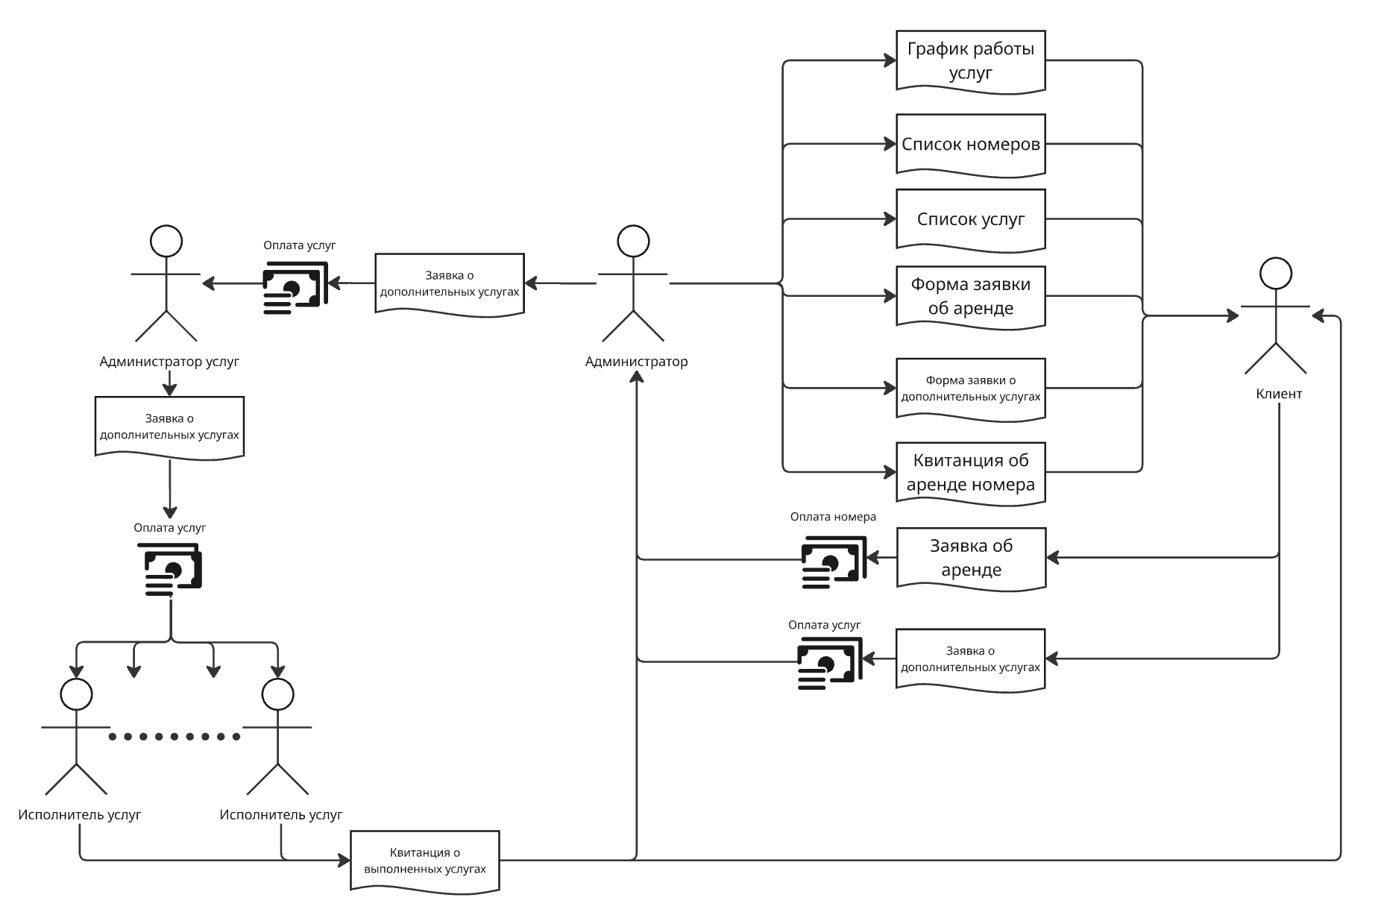
Рис. 1 Предметная область
В традиционной системе гостиничного обслуживания процесс размещения гостей требует обязательного участия администратора. Клиенту необходимо лично обратиться к сотруднику, чтобы обсудить параметры номера. Для этого клиенту выдается список номеров, список услуг, график работы услуг, форма заявка об аренде и форма заявки о дополнительных услугах. Получив эти документы клиент заполняет заявку об аренде и по необходимости заявку о дополнительных услугах и передаёт их администратору. Только после ручной проверки доступности администратор оформляет квитанцию об аренде и возвращает её клиенту и вносит клиента в список клиентов, а также заносит запись об аренде в журнал заказов. Далее заявка о дополнительных услугах передаётся администратору дополнительных услуг, а от него исполнителям услуг. Оказав услугу, исполнители услуг оформляют квитанцию об оказании услуг и выдают её клиенту, а также заносят запись об оказании услуги в журнал заказов.
Однако при возрастании количества номеров и увеличении потока постояльцев такой подход демонстрирует существенные недостатки. Основные сложности включают:
- Отсутствие оперативного контроля за текущей занятостью
- Сложности при обработке одновременных заявок
- Неизбежные задержки при ручном вводе информации
- Повышенный риск технических ошибок
Автоматизированное решение предлагает комплексный подход к устранению этих проблем. Внедрение специализированного программного обеспечения позволяет:
- Обеспечить моментальное обновление данных о свободных номерах
- Реализовать прозрачную систему обработки запросов
- Минимизировать участие персонала в рутинных операциях
- Исключить возможность двойного бронирования
Дополнительные преимущества цифровизации процесса включают возможность интеграции с платежными системами и автоматического формирования отчетности. Это значительно сокращает временные затраты на административные задачи и повышает общую эффективность работы гостиницы.
Такой модернизированный подход не только решает текущие операционные проблемы, но и создает основу для дальнейшего развития сервиса, позволяя гостиничному бизнесу соответствовать современным стандартам обслуживания.
Если проводить автоматизацию работы такого отеля, то в первую очередь хотелось бы автоматизировать следующие процессы:
Хранение и обновление информации о занятых номерах отеля, с возможностью для пользователей просмотра этой информации
Возможность подачи заявки на аренду номера, без потребности в администраторе
Хранение информации о различных видах дополнительных услуг, как часто какие услуги заказывают и какие отзывы о каждой услуге
Возможность для пользователя забронировать конкретный номер, который арендован в данный момент
Хранение и обновление информации о дополнительных услугах, которые могут меняться в процессе работы отеля. И возможность для жильца отеля дополнительно дозаказать услугу в период проживания.
В проекте, чтобы заказать номер в отеле, необходимо подать заявление, в котором указаны:
-Информация о заказчике
-Период аренды номера
-Количество гостей
-класс номера
-количество гостей, которые будут проживать в отеле
Проект автоматизации направлен на минимизацию участия персонала в процессе оформления заявок на проживание. Клиенты получают возможность самостоятельного выбора номеров через веб-портал отеля, где могут:
- Подобрать номер по заданным параметрам (даты проживания, категория, вместимость)
- В режиме реального времени ознакомиться с актуальной информацией о доступности
- Оформить предварительное бронирование при отсутствии свободных мест на желаемые даты
- Автоматически сформировать и отправить заявку при наличии подходящего варианта
Процедура оформления проживания включает:
- Инициализация бронирования
Клиент заполняет электронную форму, указывая:
  - Период проживания
  - Предпочтительную категорию номера
  - Количество гостей
  - Дополнительные сервисы (при необходимости)
После подтверждения доступности система автоматически генерирует заявку и переводит её на проверку администратору.
- Подтверждение бронирования
Администратор осуществляет:
  - Верификацию предоставленных данных
  - Подтверждение резервации
  - Формирование электронного договора
  - Передачу информации о дополнительных услугах ответственному сотруднику
- Оказание дополнительных сервисов
Для заказанных услуг выполняется:
  - Координация с исполнителями
  - Контроль сроков выполнения
  - Документирование оказанных услуг
  - Фиксация в учетной системе
Альтернативный сценарий:
При необходимости оформления только дополнительных услуг без проживания клиент может:
- Выбрать требуемые сервисы через персональный кабинет
- Оплатить заказ онлайн
- Получить электронное подтверждение
Все этапы сопровождаются автоматизированным документооборотом, включающим генерацию:
- Подтверждающих квитанций
- Финансовых документов
- Внутренних отчетных форм
Такая организация процессов обеспечивает:
- Сокращение времени обработки заявок
- Минимизацию ошибок при бронировании
- Прозрачность всех операций
- Удобство для клиентов и персонала

3.1.2 Функциональная модель предметной области
Контекстная диаграмма бизнес-процесса покупки дополнительных услуг представлена на рис. 2:
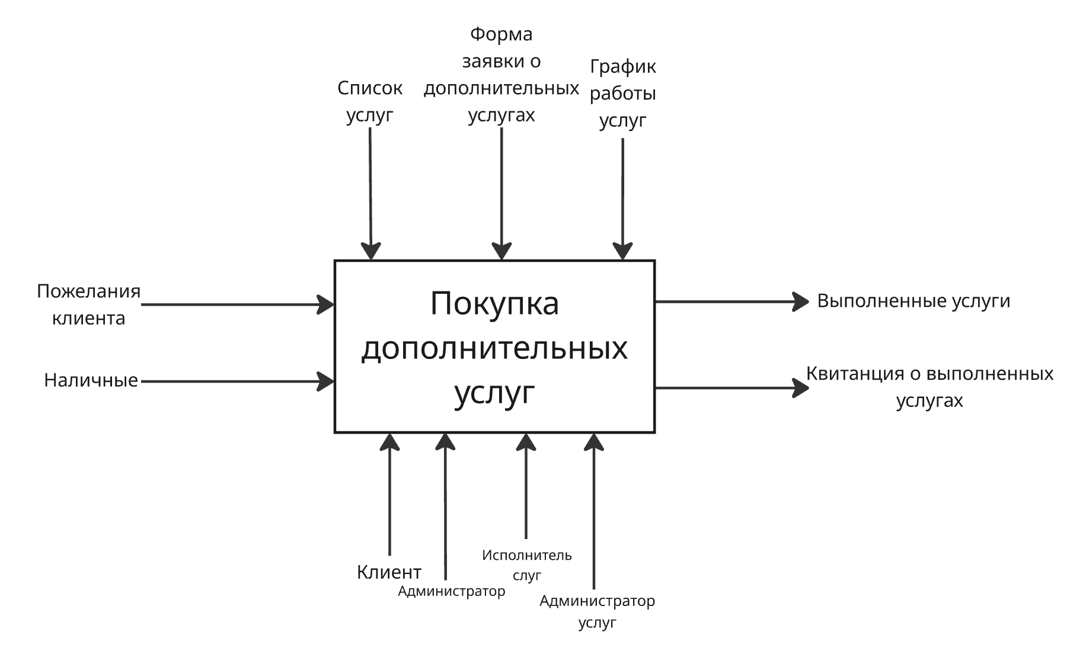
Рис.2 . Контекстная диаграмма бизнес-процесса покупки дополнительных услуг
К наиболее значимым объектам окружения рассматриваемого бизнес процесса можно отнести:
Входы – т.е. информация, подвергаемая обработке:
• «Пожелания клиента» — список услуг, которые клиент желает купить.
• «Наличные» — денежные средства, используемые для оплаты дополнительных услуг.
Выходы – т.е. данные, полученные в результате выполнения работы:
• «Выполненные услуги» — работа, выполненная исполнителем услуг.
• «Квитанция о выполненных услугах» — документ, содержащий информацию о выполненных услугах.
Управление – условия, ограничения, указания:
• «Список услуг» — документ, содержащий предопределенный перечень тех услуг, которые отель может предоставить.
• «График работы услуг» - документ, содержащий временные промежутки, в которые каждая из услуг может быть предоставлена.
• «Заявка о дополнительных услугах» - документ, подаваемый клиентом, с указанием потребности в конкретных дополнительных услугах.
Механизмы или исполнители – те, кто выполняет работу:
• «Клиент»
• «Администратор»
• «Администратор услуг»
• «Исполнитель услуг»
Декомпозиция приведенной выше контекстной диаграммы представлена на рисунке ниже:
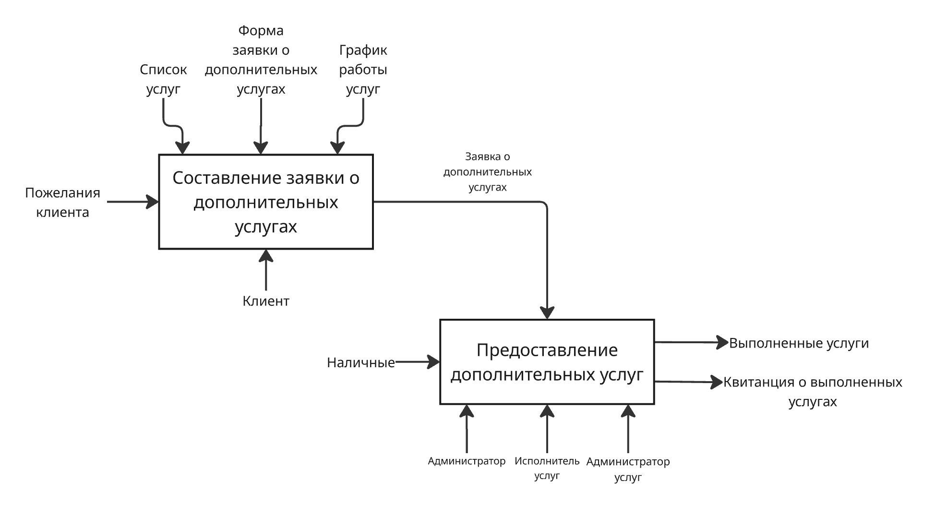
Рис. 3 Декомпозиция бизнес-процесса покупки дополнительных услуг первого уровня
Входы – т.е. информация, подвергаемая обработке:
• «Пожелания клиента»
• «Наличные»
Выходы – т.е. данные, полученные в результате выполнения работы:
• «Выполненные услуги»
• «Квитанция о выполненных услугах»
Промежуточные объекты – данные, которые служат входами для следующих функциональных блоков:
• «Заявка о дополнительных услугах»
Управление – условия, ограничения, указания:
• «Список услуг»
• «График работы услуг»
• «Форма заявки о дополнительных услугах»
Механизмы или исполнители – те, кто выполняет работу:
• «Клиент»
• «Администратор»
• «Администратор услуг»
• «Исполнитель услуг»
Декомпозиция бизнес-процесса составления заявки о дополнительных услугах предоставлена ниже:

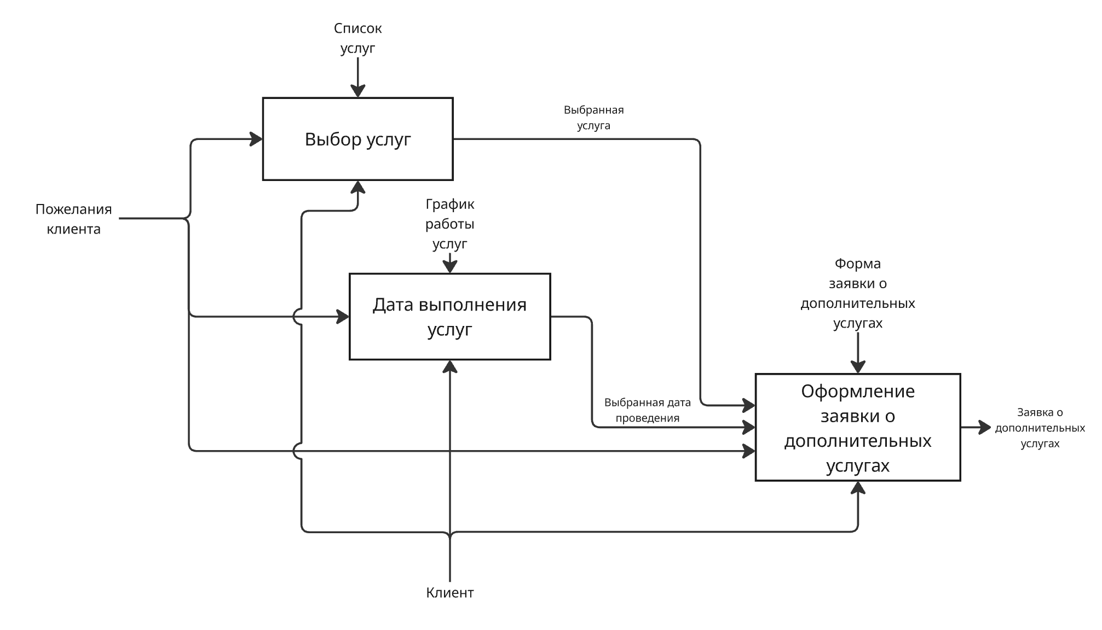
Рис. 4 Декомпозиция бизнес-процесса покупки дополнительных услуг второго уровня
Входы – т.е. информация, подвергаемая обработке:
• «Пожелания клиента
Выходы – т.е. данные, полученные в результате выполнения работы:
• «Заявка о дополнительных услугах»
Промежуточные объекты – данные, которые служат входами для следующих функциональных блоков:
• «Выбранная услуга» - элемент списка услуг, выбранный клиентом
• «Выбранная о дате проведения» - элемент графика работы услуг, выбранный клиентом
Управление – условия, ограничения, указания:
• «Список услуг»
• «Форма заявки о дополнительных услугах»
Механизмы или исполнители – те, кто выполняет работу:
• «Клиент»
Декомпозиция бизнес-процесса предоставления дополнительных услуг:
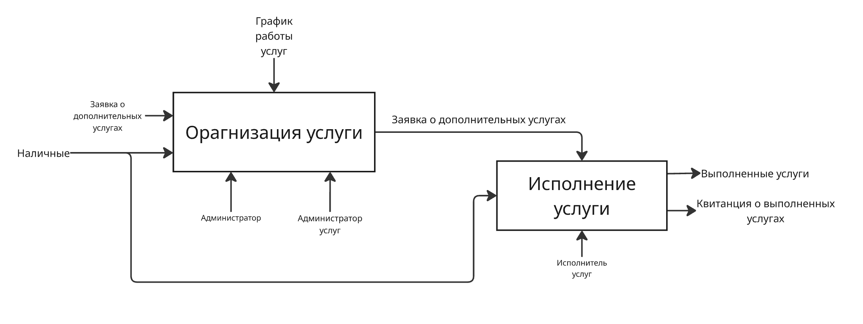
Рис. 5 Декомпозиция бизнес-процесса покупки дополнительных услуг третьего уровня
Входы – т.е. информация, подвергаемая обработке:
• «Заявка о дополнительных услугах»
• «Наличные»
Выходы – т.е. данные, полученные в результате выполнения работы:
• «Выполненные услуги»
• «Квитанция о выполненных услугах»
Промежуточные объекты – данные, которые служат входами для следующих функциональных блоков:
• «Заявка о дополнительных услугах»
Управление – условия, ограничения, указания:
• «График работы услуг»
Механизмы или исполнители – те, кто выполняет работу:
• «Администратор»
• «Администратор услуг»
• «Исполнитель услуг»
Контекстная диаграмма БП аренды номера:
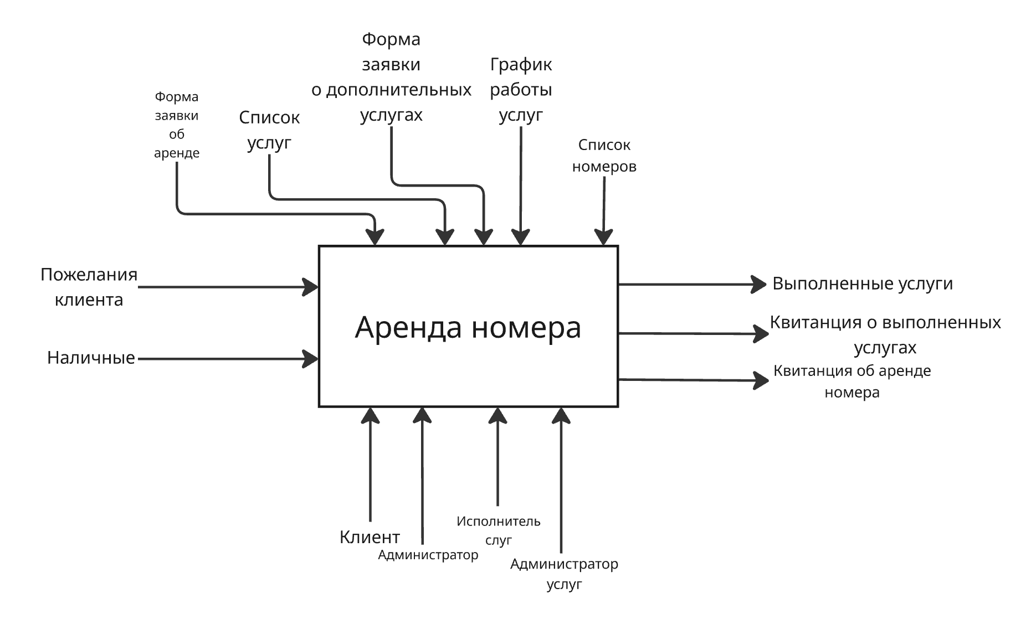
Рис. 6 Контекстная диаграмма бизнес-процесса аренды номера
Входы – т.е. информация, подвергаемая обработке:
• «Пожелания клиента»
• «Наличные»
Выходы – т.е. данные, полученные в результате выполнения работы:
• «Выполненные услуги»
• «Квитанция о выполненных услугах»
• «Квитанция об аренде номера» – документ, предоставляемый клиенту и устанавливающий то, что клиент будет проживать в отеле.
Управление – условия, ограничения, указания:
• «Список услуг»
• «График работы услуг»
• «Форма заявки о дополнительных услугах» – документ, описывающий внешний вид и поля заявления, подаваемого клиентом, для покупки конкретных дополнительных услуг.
• «Форма заявки об аренде» – документ, описывающий внешний вид и поля заявления, подаваемого клиентом, для аренды номера в отеле.
• «Список номеров» - документ, в котором описано, какие из номеров отелей свободны и в какой период времени.
Механизмы или исполнители – те, кто выполняет работу:
• «Клиент»
• «Администратор»
• «Администратор услуг»
• «Исполнитель услуг»
Декомпозиция приведенной выше контекстной диаграммы представлена на рисунке ниже:

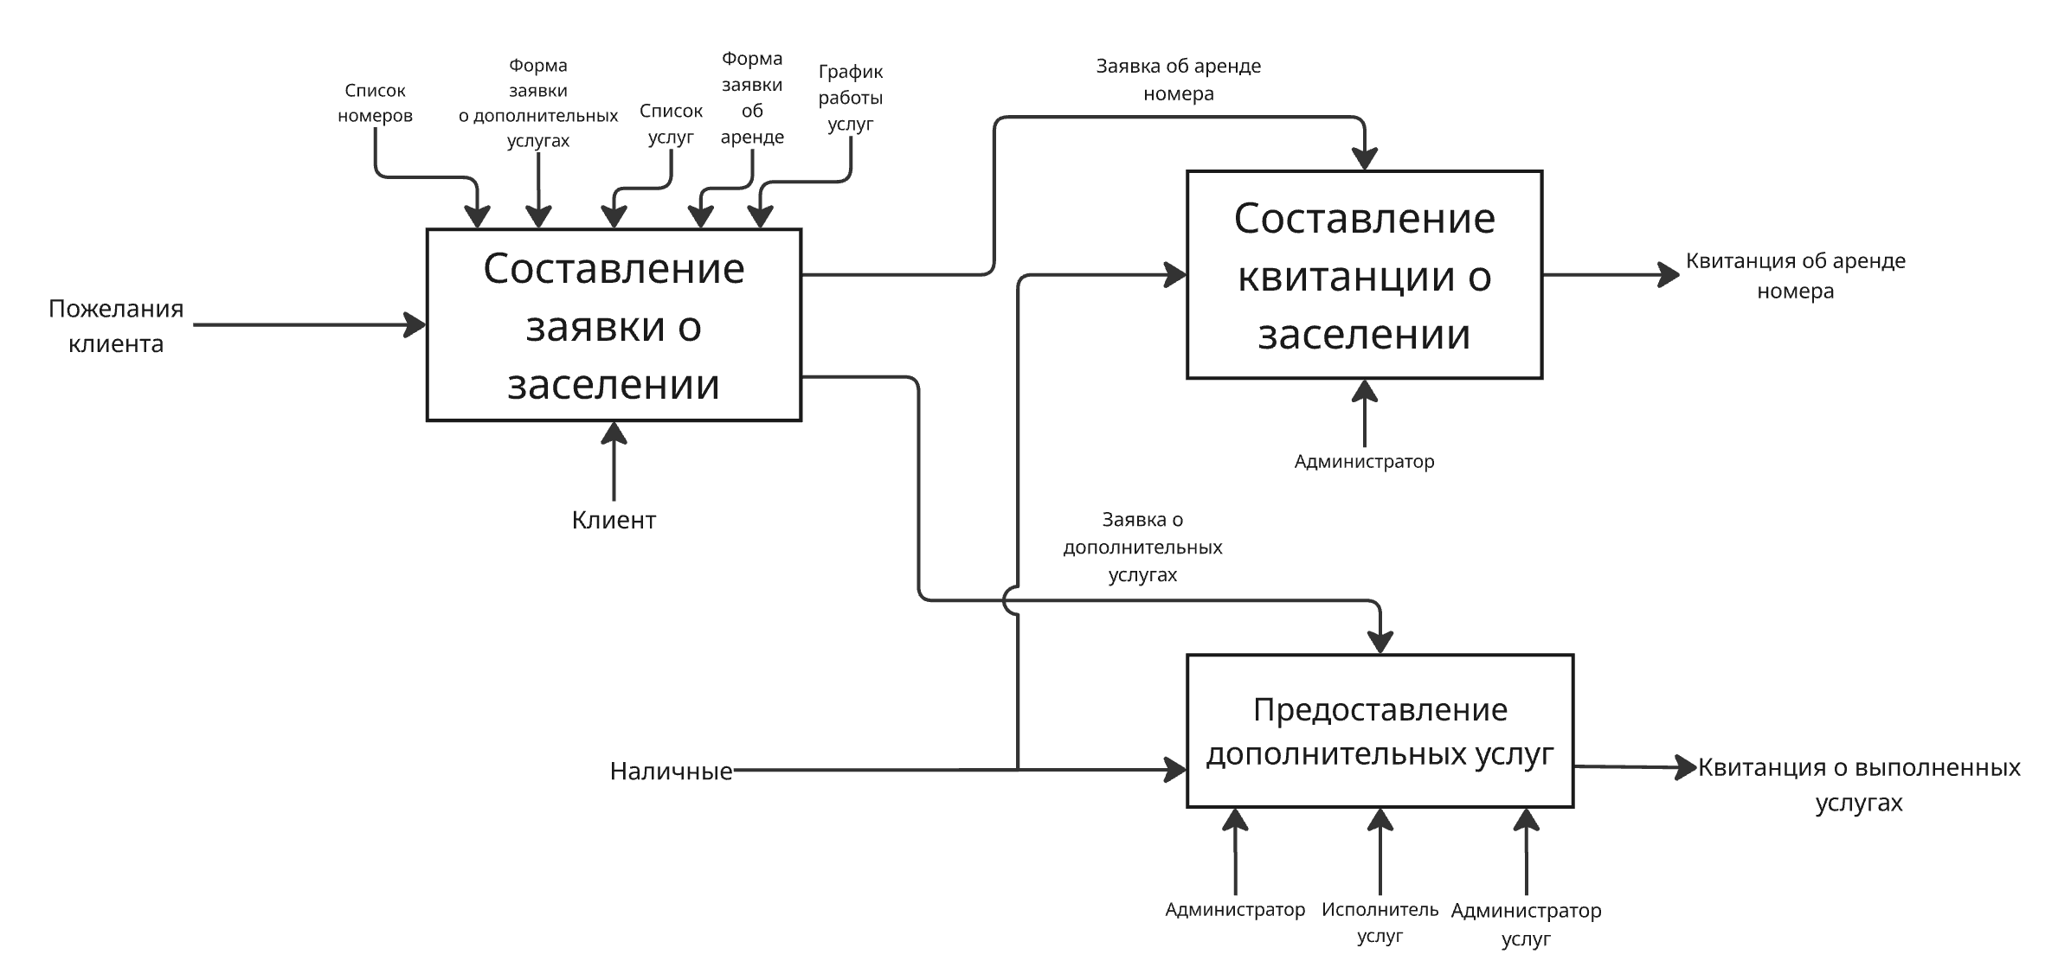
Рис. 7 Декомпозиция бизнес-процесса аренды номера первого уровня
Входы – т.е. информация, подвергаемая обработке:
• «Пожелания клиента»
• «Наличные»
Выходы – т.е. данные, полученные в результате выполнения работы:
• «Выполненные услуги»
• «Квитанция о выполненных услугах»
• «Квитанция об аренде номера»
Промежуточные объекты – данные, которые служат входами для следующих функциональных блоков:
• «Заявка о дополнительных услугах»
• «Заявка об аренде номера» - заявление, подаваемое клиентом, с указанием того, в какое время, в каком номере и сколько человек собирают проживать гости.
Управление – условия, ограничения, указания:
• «Каталог услуг»
• «График работы услуг»
• «Форма заявки о дополнительных услугах»
• «Форма заявки об аренде»
• «Список номеров»
Механизмы или исполнители – те, кто выполняет работу:
• «Клиент»
• «Администратор»
• «Администратор услуг»
• «Исполнитель услуг»
Декомпозиция составления заявки о заселении:
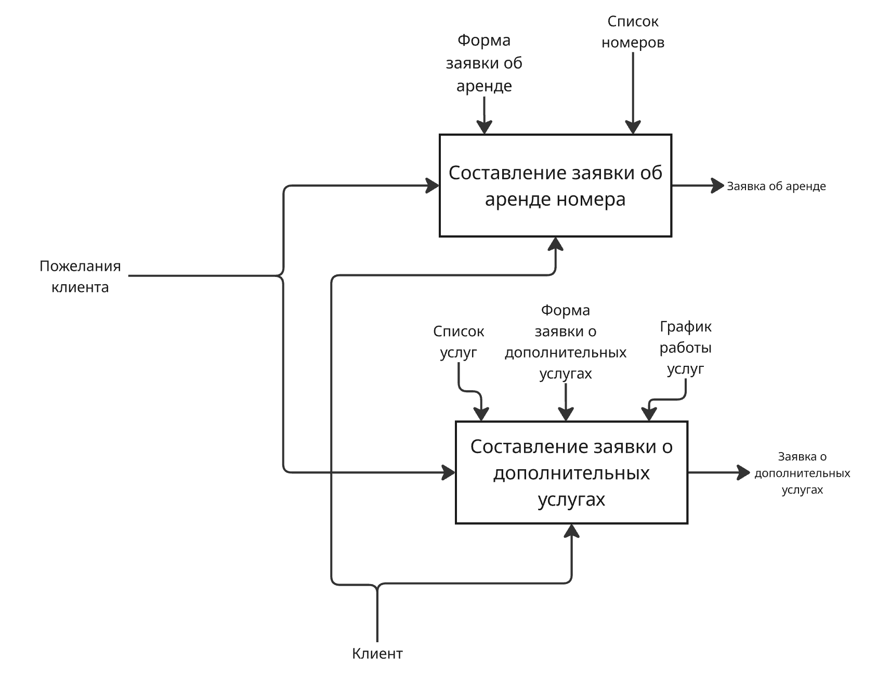
Рис. 8 Декомпозиция бизнес-процесса аренды номера второго уровня
Входы – т.е. информация, подвергаемая обработке:
• «Пожелания клиента»
Выходы – т.е. данные, полученные в результате выполнения работы:
• «Заявка о дополнительных услугах»
• «Заявка об аренде номера»
Управление – условия, ограничения, указания:
• «Список услуг»
• «График работы услуг»
• «Форма заявки о дополнительных услугах»
• «Форма заявки об аренде»
• «Список номеров»
Механизмы или исполнители – те, кто выполняет работу:
• «Клиент»
Декомпозиция бизнес-процесса составления заявки об аренде номера: 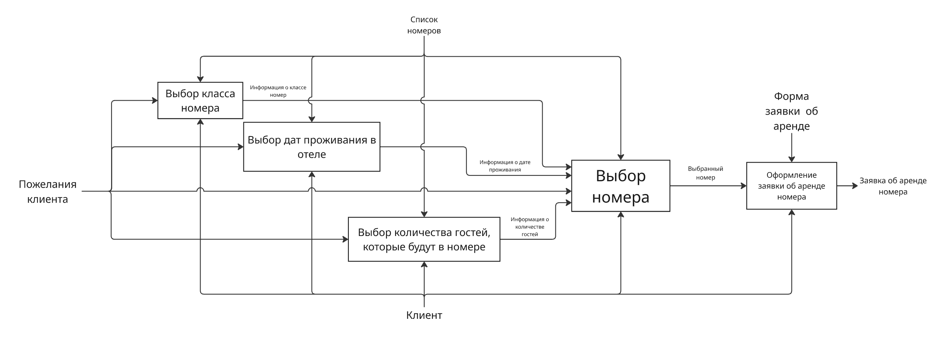
Рис. 9 Декомпозиция бизнес-процесса аренды номера третьего уровня
Входы – т.е. информация, подвергаемая обработке:
• «Пожелания клиента»
Выходы – т.е. данные, полученные в результате выполнения работы:
• «Заявка об аренде номера»
Промежуточные объекты – данные, которые служат входами для следующих функциональных блоков:
• «Информация о классе номера» - данные о том, какого класса должен быть номер отеля, в котором клиент предпочитает жить (классы номеров выбираются среди классов свободных номеров).
• «Информация о дате проживания» - данные о том, в какой промежуток времени клиент хочет проживать в отеле (дата проживания выбирается среди тех номеров, которые свободны в эти даты).
• «Информация о количестве гостей» - данные о том, сколько гостей будет проживать в номере отеля (количество гостей не должно превышать количество гостей, на которое рассчитан номер).
• «Выбранный номер» - элемент списка номеров.
Управление – условия, ограничения, указания:
• «Форма заявки об аренде»
• «Список номеров»
Механизмы или исполнители – те, кто выполняет работу:
• «Клиент»

3.1.3 Глоссарий
Глоссарий предметной области отеля:
Таблица 1. Глоссарий предметной области отеля
Термин | Описание термина
Журнал заказов | Документ, содержащий весь список покупок, совершаемых клиентами.
Заявка об аренде номера | Документ, оформляемый клиентом, с указанием дат проживания, класса номера и количества гостей.
Заявка о дополнительных услугах | Документ, в котором клиент указывает желаемые услуги (уборка, завтрак, трансфер и др.).
Форма заявки об аренде | Документ, являющийся примером заявки, которую заполняет клиент для бронирования номера.
Форма заявки о дополнительных услугах | Документ, являющийся примером заявки, которую заполняет клиент для покупки дополнительных услуг.
Список услуг | Документ, содержащий перечень дополнительных услуг, предоставляемых отелем (с описанием и ценами).
Список клиентов | Документ, содержащий перечень всех клиентов отеля с информацией о них.
Список номеров | Документ, содержащий актуальную информацию о номерах, доступных для бронирования.
Квитанция об аренде номера | Документ, подтверждающий бронирование и оплату номера.
Квитанция о выполненных услугах | Документ, подтверждающий предоставление дополнительных услугах (с указанием исполнителя и стоимости).
График работы услуг | Документ, содержащий временные промежутки, в которые услуги доступны (например, уборка с 9:00 до 18:00).
Администратор | Пользователь системы, отвечающий за бронирование номеров и оформление документов.
Администратор услуг | Пользователь системы, координирующий предоставление дополнительных услуг (уборка, питание и др.).
Исполнитель услуг | Пользователь системы, выполняющий заказанные услуги (горничные, повара, водители).
Клиент | Пользователь системы, которое бронирует номер и/или заказывает дополнительные услуги в отеле.

3.1.4 Видение
• Совладельцы системы
Совладельцами системы являются:
Администратор отеля – управляет всей системой, включая номера, клиентов, заказы и цены.
Администратор дополнительных услуг – отвечает за каталог услуг, их бронирование и даты предоставления.
Система является многопользовательской, но с четким разграничением прав доступа.
• Границы системы
Система предназначена для внутреннего использования в отеле и охватывает следующие рабочие места:
Рабочее место администратора отеля (ресепшен, управленческий кабинет) – откуда осуществляется полный контроль над системой.
Рабочее место администратора услуг (отдел дополнительного сервиса) – где ведется учет и управление предложениями для гостей.
Таким образом, границы системы ограничены внутренними процессами отеля, а доступ пользователей строго разграничен в зависимости от их ролей.
• Проблемы предметной области
Таблица 2. Проблемы предметной области
Элемент | Описание
Проблема | Клиенты сталкиваются с трудностями при бронировании и аренде номера: отсутствие актуальной информации о свободных номерах, ограниченный выбор дополнительных услуг, сложности в согласовании дат.
Воздействует на | Клиентов, администраторов, репутацию отеля.
Результатом чего является | Низкая удовлетворенность гостей, ошибки в бронировании, снижение загрузки номеров, потеря прибыли.
Выигрыш от | Создания новой системы организации аренды, бронирования номеров и покупки дополнительных услуг, направленной на решение данной проблемы
Может состоять в следующем | - Автоматизация учета свободных номеров и услуг.  - Прозрачное ценообразование (журнал расценок).  - Удобство бронирования для клиентов (онлайн-выбор дат и услуг).  - Снижение нагрузки на персонал за счет автоматизированных отчетов.  - Рост доходов за счет повышения загрузки номеров и продаж доп. услуг.
• Возможности системы
Основными возможностями системы будут являться:
Хранение и редактирование информации о номерах (класс, количество мест в номере, отображение свободных/занятых номеров).
Возможность поиска необходимого номера или услуги по любому его параметру.
возможность оставления клиентами отзывов на номера и предоставленные услуги в зависимости от качества обслуживания.
Анализ отзывов по номерам и дополнительным услугам, для улучшения качества обслуживания клиентов.
Ведение базы клиентов (личные данные, статус: гость/покупатель дополнительных услуг).
Ввод, хранение и возможность редактирования информации о заказах клиентов по всем параметрам.
Хранение и редактирование информации о расценках на номера и дополнительные услуги.

3.2 Анализ

3.2.1 Концептуальная модель предметной области
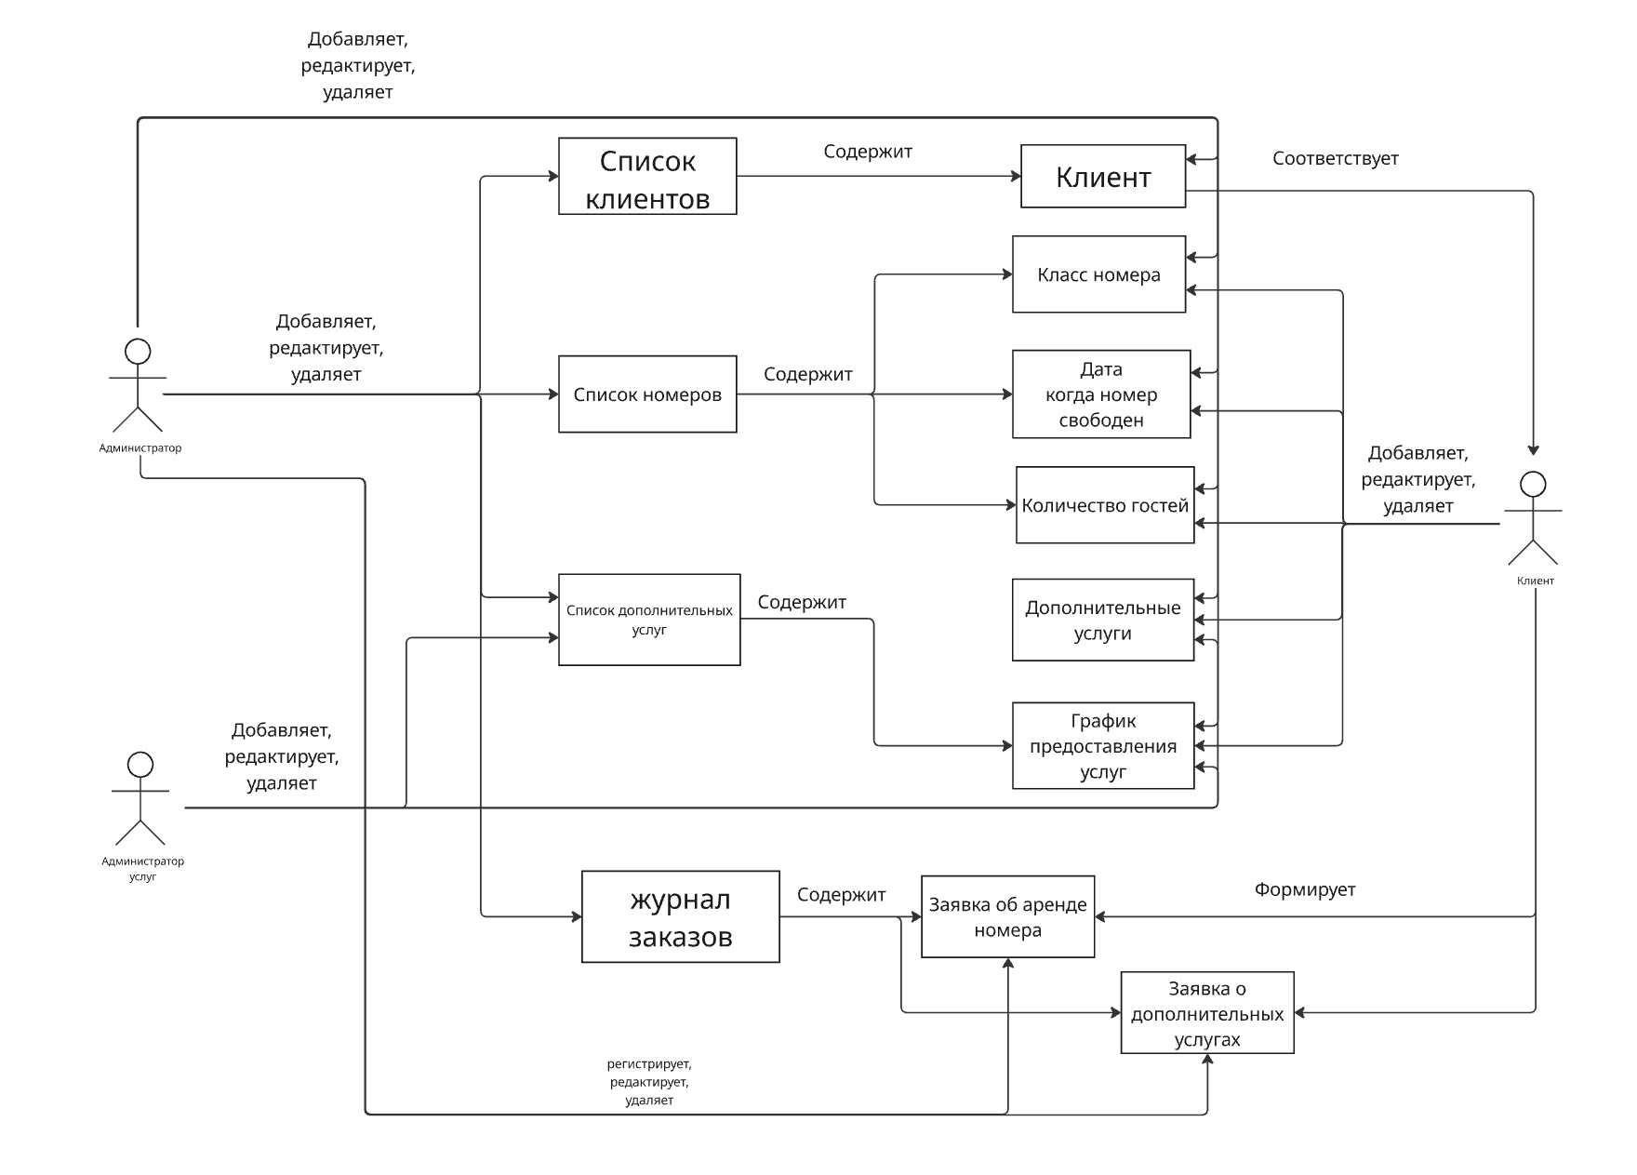
Рис. 10 Концептуальная модель предметной области

3.2.2 Требования к информационной системе
Таблица 3. Функциональные требования к информационной системе
Номер | Описание требования
FR010 | Система должна позволять просматривать информацию о заказе
FR020 | Система должна позволять вводить информацию о новом заказе
FR030 | Система должна позволять удалять информацию о заказе
FR040 | Система должна позволять обновлять информацию о заказе
FR050 | Система должна позволять просматривать информацию о расценках
FR060 | Система должна позволять вводить информацию о новом расценках
FR070 | Система должна позволять удалять информацию о расценках
FR080 | Система должна позволять обновлять информацию о расценках
FR090 | Система должна позволять просматривать информацию о номерах
FR100 | Система должна позволять вводить информацию о номерах
FR110 | Система должна позволять удалять информацию о номерах
FR120 | Система должна позволять обновлять информацию о номерах
FR130 | Система должна позволять просматривать информацию о дополнительных услугах
FR140 | Система должна позволять вводить информацию о дополнительных услугах
FR150 | Система должна позволять удалять информацию о дополнительных услугах
FR160 | Система должна позволять обновлять информацию о дополнительных услугах
FR170 | Система должна позволять просматривать информацию о клиентах
FR180 | Система должна позволять вводить информацию о клиентах
FR190 | Система должна позволять удалять информацию о клиентах
FR200 | Система должна позволять обновлять информацию о клиентах
FR210 | Система должна при поиске номера предусмотреть возможность поиска номера по конкретному параметру: класс, количество гостей и т.д.
FR220 | Система должна при поиске дополнительной услуги предусмотреть возможность поиска дополнительной услуги по конкретному параметру: цена, дата проведения и т.д.
FR230 | Система должна автоматически считать общую стоимость заказа при аренде номера и покупке нескольких услуг
FR240 | Система должна содержать журнал заказов, где каждый элемент состоит из:  №заказа  ФИО клиента  даты проживания  количество гостей  класс номера  № номера  список дополнительных услуг  общая стоимость  статус оплаты
FR250 | Система должна содержать список дополнительных услуг, где каждый элемент состоит из:  №услуги  название услуги  Время предоставления
FR260 | Система должна содержать список клиентов, где каждый элемент состоит из:  ФИО клиента  Телефон  серия паспорта  номер паспорта  тип клиента (гость/покупатель дополнительных услуг)
FR270 | Система должна содержать список номеров, где каждый элемент состоит из:  № номера  класс номера  статус номера (занят/свободен)  количество гостей, на которое рассчитан номер
FR280 | Система должна при просмотре журнала заказов предусмотреть поиск какого-либо заказа по ФИО клиента, номеру и другой информации.
FR290 | Система должна при просмотре списка клиентов предусмотреть поиск какого-либо клиента по ФИО, телефону и другой информации.

3.2.3 Диаграммы вариантов использования
Диаграммы использования составлены согласно ключевым функциональным требованиям к создаваемой информационной системе.
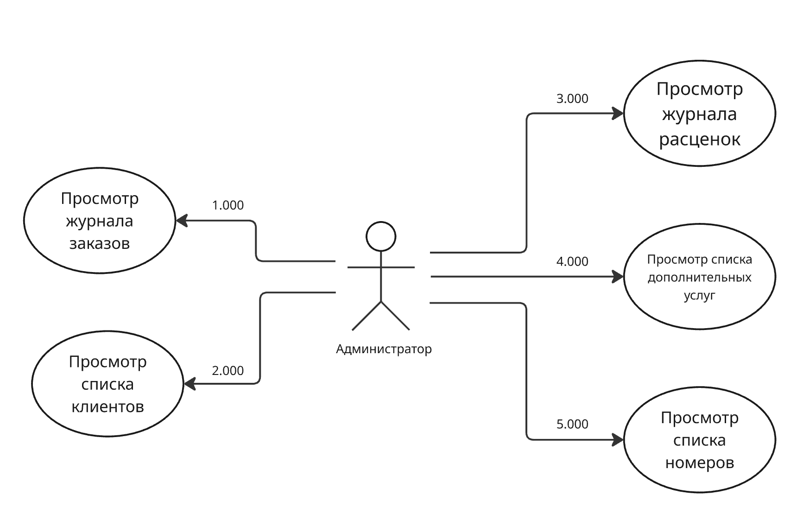
Рис 11. Диаграмма вариантов использования администратором системы

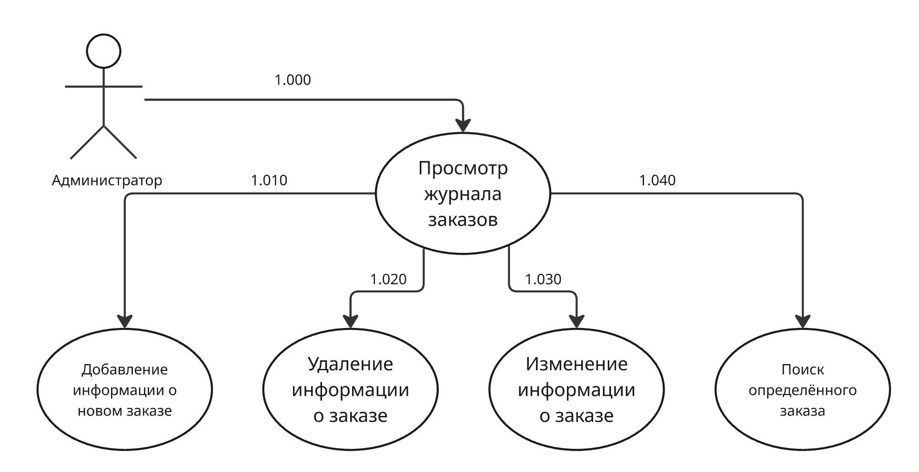
Рис. 12 Детализация варианта использования 1.000 администратором системы 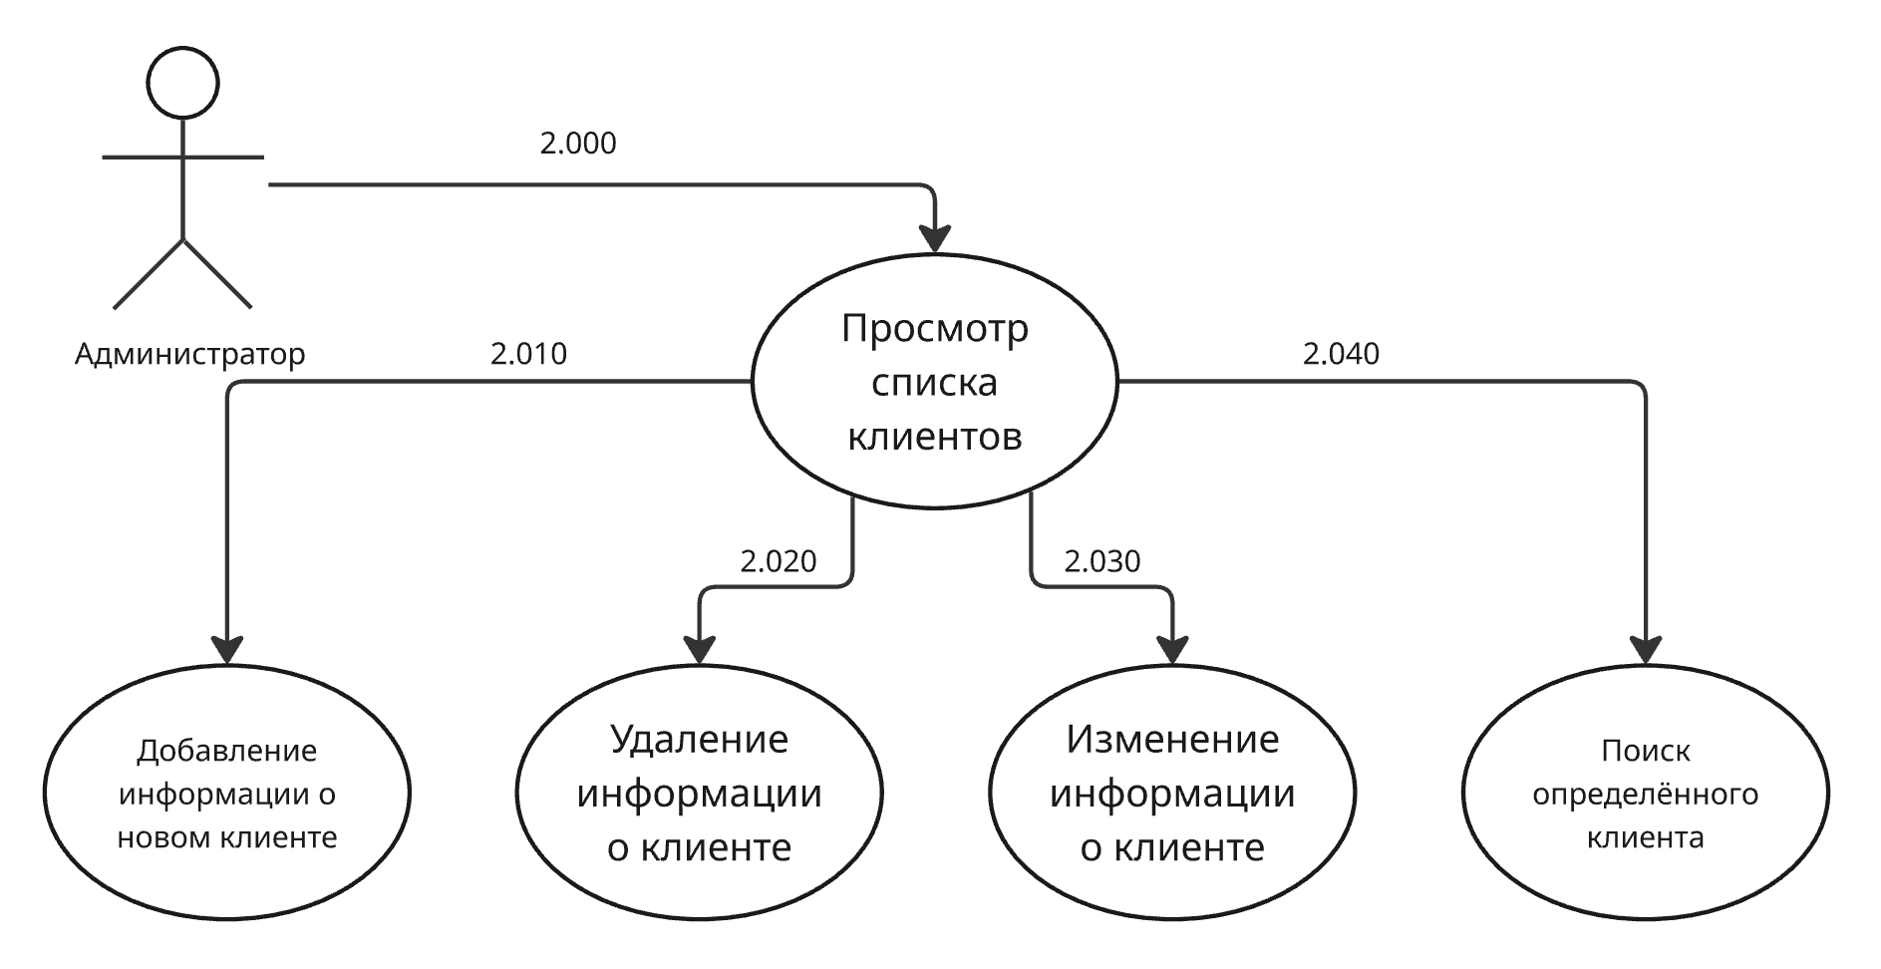
Рис. 13 Детализация варианта использования 2.000 администратором системы
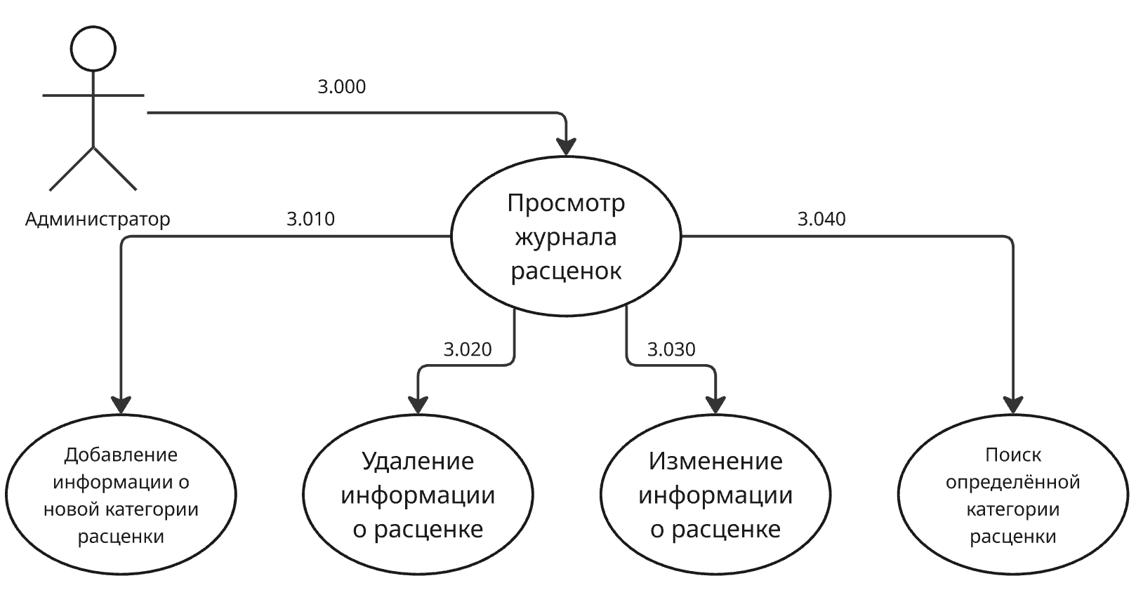
Рис. 14 Детализация варианта использования 3.000 администратором системы
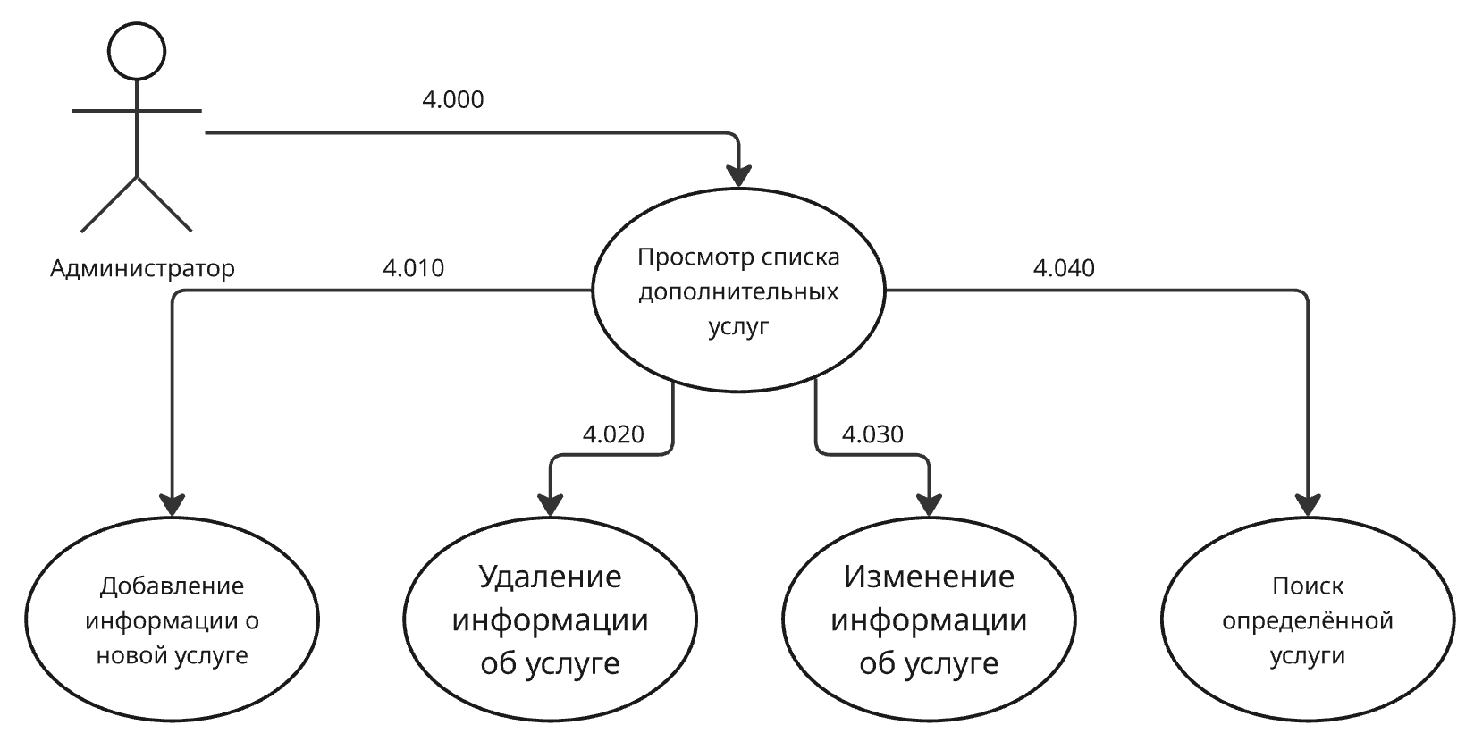
Рис. 16 Детализация варианта использования 4.000 администратором системы
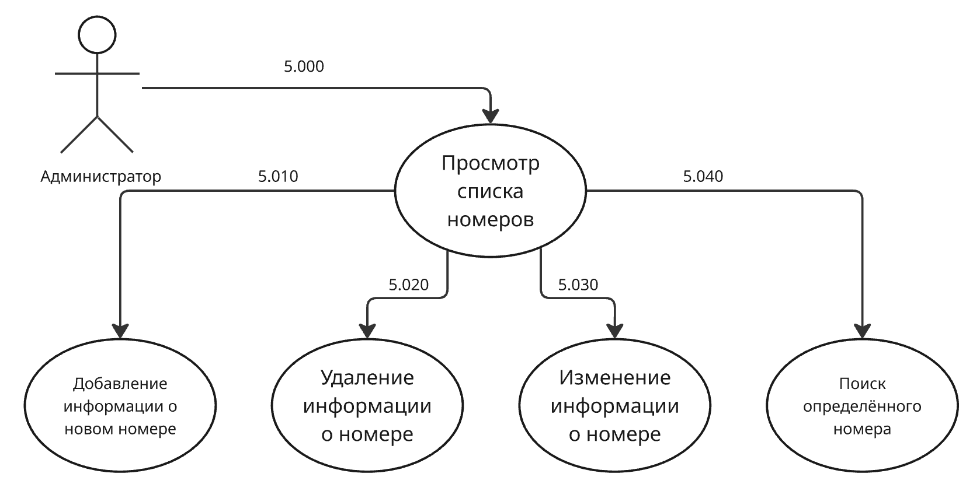
Рис. 17 Детализация варианта использования 5.000 администратором системы

3.2.4 Краткое и подробное описание вариантов использования
1) Просмотр журнала заказов
Описание:
Данный прецедент позволяет администратору просматривать журнал всех заказов в системе. Для каждого заказа отображается: номер заказа, клиент, номер комнаты, даты заезда/выезда, статус и общая стоимость.
Требования: FR010, FR240
Основной ход событий
Таблица 4. Описание варианта использования "Просмотр журнала заказов "
Действия актера | Отклик системы
10. Администратор открывает раздел «Журнал заказов».
20. Система отображает журнал заказов, отсортированный по № заказа, в виде:
• № заказа
• ФИО клиента
• даты проживания
• количество гостей
• класс номера
• № номера
• список дополнительных услуг
• общая стоимость
• статус оплаты
30. Администратор просматривает список.
 | 40. Система позволяет фильтровать заказы по статусу, дате или клиенту.
Альтернативный ход событий
- Ошибка загрузки данных:
Система выводит сообщение: «Не удалось загрузить журнал заказов. Повторите попытку позже.»
Администратор подтверждает сообщение, список остаётся пустым.
Точки расширения.
Таблица 5. Описание точек расширения варианта использования " Просмотр журнала заказов "
Название | Описание | Вызываемый вариант использования
Форма поиска | Поиск по номеру заказ, клиенту | 1.040 Поиск определённого заказ
Элемент управления «Редактировать информацию» | Изменение данных выбранного заказа | 1.030 Изменение информации о заказе
Элемент управления «Новый заказ» | Создание новой записи о заказе | 1.010 Добавление информации о новом заказе
Элемент управления «Удалить» | Удаление выбранного заказа | 1.020 Удаление информации о заказе

Поиск определённого заказа 1.040
Описание:
Позволяет администратору найти заказ по номеру, ФИО клиента или дате бронирования.
Требования: FR010, FR280
Основной ход событий
Таблица 6. Описание варианта использования " Поиск по журналу заказов "
Действия актера | Отклик системы
10. Администратор вводит параметры поиска (номер заказа, ФИО клиента, дата).
 | 20. Система фильтрует заказы по заданным критериям.
30. Администратор нажимает «Найти».
 | 40. Система отображает подходящие заказы.
Альтернативный ход событий
- Нет результатов:
Система показывает: «Заказы по вашему запросу не найдены.»
Добавление информации о новом заказе 1.010
Описание:
Администратор создаёт новую запись о бронировании, указывая клиента, номер, даты и дополнительные услуги.
Требования: FR020, FR230
Основной ход событий
Таблица 7. Описание варианта использования "Добавление заказа"
Действия актера | Отклик системы
10. Администратор нажимает «Добавить заказ».
20. Система открывает форму с полями:
• № заказа
• ФИО клиента
• даты проживания
• количество гостей
• класс номера
• № номера
• список дополнительных услуг
• общая стоимость
• статус оплаты
30. Администратор заполняет данные и сохраняет.
 | 40. Система проверяет корректность данных и добавляет заказ в БД, рассчитав общую стоимость заказа.
Альтернативный ход событий
- Номер занят на выбранные даты:
Система выводит: «Выбранный номер недоступен в указанные даты.»
- Некорректные данные:
Система показывает: «Ошибка: некорректный ввод данных.»
Изменение информации о заказе 1.030
Описание:
Администратор редактирует существующий заказ (изменение дат, номера, статуса и т.д.).
Требования: FR040, FR230
Основной ход событий
Основной ход событий
Таблица 8. Описание варианта использования "Изменение информации о заказе"
Действия актера | Отклик системы
10. Администратор выбирает заказ → «Редактировать».
 | 20. Система открывает форму с текущими данными.
30. Администратор вносит изменения.
 | 40. Система проверяет корректность введённых данных.
50. Администратор сохраняет изменения.
 | 60. Система обновляет заказ в БД, предварительно рассчитав общую стоимость заказа.
Альтернативный ход событий
- Новый номер/даты недоступны:
Система выводит: «Изменения невозможны: номер занят в указанный период.»
- Отмена редактирования: Данные не сохраняются.
- Некорректные данные:
Система показывает: «Ошибка: некорректный ввод данных.»
Удаление информации о заказе 1.020
Описание:
Администратор удаляет заказ из системы (например, при отмене бронирования).
Требования: FR040
Основной ход событий
Таблица 9. Описание варианта использования "Удаление заказа"
Действия актера | Отклик системы
10. Администратор выбирает заказ → «Удалить».
 | 20. Система запрашивает подтверждение.
30. Администратор подтверждает удаление.
 | 40. Заказ помечается как «отменён» или удаляется из БД.
Альтернативный ход событий
- Заказ уже выполнен:
Система выводит: «Нельзя удалить выполненный заказ.»

2) Просмотр списка клиентов
Описание:
Данный прецедент позволяет администратору просматривать список всех клиентов отеля. Для каждого клиента отображается: ФИО, контактные данные, история заказов и предпочтения.
Требования: FR170, FR260
Основной ход событий
Таблица 10. Описание варианта использования "Просмотр списка клиентов "
Действия актера | Отклик системы
10. Администратор открывает раздел «Клиенты».
20. Система отображает список клиентов, отсортированный по ФИО, в виде:
• ФИО клиента
• Телефон
• серия паспорта
• номер паспорта
• тип клиента (гость/покупатель дополнительных услуг)
30. Администратор просматривает список.
 | 40. Система позволяет фильтровать клиентов по параметрам.
Альтернативный ход событий
- Ошибка загрузки данных:
Система выводит сообщение: «Не удалось загрузить список клиентов. Повторите попытку позже.»
Администратор подтверждает сообщение, список остаётся пустым.
Точки расширения.
Таблица 11. Описание точек расширения варианта использования " Просмотр списка клиентов "
Название | Описание | Вызываемый вариант использования
Форма поиска | Поиск по ФИО/контактам | 2.040 Поиск определённого клиента
Элемент управления «Редактировать информацию» | Изменение данных клиента | 2.030 Изменение информации о клиенте
Элемент управления «Новый клиент» | Создание новой записи | 2.010 Добавление информации о новом клиенте
Элемент управления «Удалить» | Удаление клиента из системы | 2.020 Удаление информации о клиенте

Поиск определённого клиента 2.040
Описание:
Позволяет найти клиента по ФИО, телефону, паспорту и т.д.
Требования: FR290
Основной ход событий
Таблица 12. Описание варианта использования " Поиск по списку клиентов "
Действия актера | Отклик системы
10. Администратор вводит параметры поиска (ФИО/телефон).
 | 20. Система фильтрует клиентов по заданным критериям.
30. Администратор нажимает «Найти».
 | 40. Система отображает подходящих клиентов.
Альтернативный ход событий
- Нет результатов:
Система показывает: «Клиенты по вашему запросу не найдены.»
Добавление информации о новом клиенте 2.010
Описание:
Администратор добавляет нового клиента в базу данных.
Требования: FR180
Основной ход событий

Таблица 13. Описание варианта использования "Добавление клиента"
Действия актера | Отклик системы
10. Администратор нажимает «Добавить клиента».
20. Система открывает форму с полями:
• ФИО клиента
• Телефон
• серия паспорта
• номер паспорта
• тип клиента (гость/покупатель дополнительных услуг)
30. Администратор заполняет данные и сохраняет.
 | 40. Система проверяет корректность данных (уникальность телефона/паспорта) и добавляет клиента в БД.
Альтернативный ход событий
- Дубликат контактов:
Система выводит: «Клиент с таким телефоном/паспортом уже существует.»
- Незаполненные обязательные поля:
Система показывает: «Ошибка: поле … обязательно для заполнения.»
Изменение информации о клиенте 2.030
Описание:
Администратор редактирует данные клиента (контакты и т.д.).
Требования: FR200
Основной ход событий
Таблица 14. Описание варианта использования "Изменение информации о клиенте"
Действия актера | Отклик системы
10. Администратор выбирает клиента → «Редактировать».
 | 20. Система открывает форму с текущими данными.
30. Администратор вносит изменения (например, новый телефон).
 | 40. Система проверяет уникальность изменённых контактов.
50. Администратор сохраняет изменения.
 | 60. Система обновляет данные клиента в БД.
Альтернативный ход событий
- Конфликт данных:
Система выводит: «Новый телефон/паспорт уже принадлежит другому клиенту.»
- Отмена редактирования: Данные не сохраняются.
- Некорректные данные:
Система показывает: «Ошибка: некорректный ввод данных.»
Удаление информации о клиенте 2.020
Описание:
Администратор удаляет клиента из системы (например, если у него нет активных заказов).
Требования: FR190
Основной ход событий
Таблица 15. Описание варианта использования "Удаление клиента"
Действия актера | Отклик системы
10. Администратор выбирает клиента → «Удалить».
 | 20. Система запрашивает подтверждение.
30. Администратор подтверждает удаление.
 | 40. Клиент удаляется из БД.
Альтернативный ход событий
- Есть активные заказы:
Система выводит: «Нельзя удалить клиента с активными заказами.»

3) Просмотр журнала расценок
Описание:
Данный прецедент позволяет администратору просматривать актуальные расценки на номера и дополнительные услуги отеля.
Требования: FR050
Основной ход событий
Таблица 16. Описание варианта использования "Просмотр журнала расценок "
Действия актера | Отклик системы
10. Администратор открывает раздел «Журнал расценок».
20. Система отображает:
• Тип (номер/услуга)
• № объекта
• Базовая цена
30. Администратор может сортировать по:
- Типу (номера/услуги)
 | 40. Система применяет выбранную сортировку.
Альтернативный ход событий
- Ошибка загрузки:
Сообщение: "Не удалось загрузить расценки."
Точки расширения.
Таблица 17. Описание точек расширения варианта использования " Просмотр журнала расценок "
Название | Описание | Вызываемый вариант использования
Форма поиска | Позволяет создать новую ценовую категорию для номеров или услуг | 3.040 Поиск определённой категории расценки
Элемент управления «Редактировать информацию» | Открывает форму редактирования выбранной расценки | 3.030 Изменение информации о расценке
Элемент управления «Новая расценка» | Инициирует процесс удаления выбранной расценки | 3.010 Добавление информации о новой категории расценки
Элемент управления «Удалить» | Генерирует отчет с текущими расценками для бухгалтерии | 3.020 Удаление информации о расценке

Поиск определённой категории расценки 3.040
Описание:
Поиск цен по различным критериям.
Требования: FR050
Основной ход событий
Таблица 18. Описание варианта использования " Поиск по журналу расценок "
Действия актера | Отклик системы
10. Вводит параметры:
- Диапазон цен
- тип (номер/услуга)
 | 20. Формирует выборку текущих расценок
30. Администратор нажимает «Найти».
 | 40. Система отображает подходящие расценки.
Альтернативный ход событий
- Нет результатов:
Система показывает: «Расценки по вашему запросу не найдены.»
Добавление информации о новой категории расценки 3.010
Описание:
Создание новой ценовой категории для номеров/услуг.
Требования: FR060
Основной ход событий
Таблица 19. Описание варианта использования "Добавление категории расценки"
Действия актера | Отклик системы
10. Администратор нажимает «Добавить расценку».
20. Система открывает форму с полями:
• Тип (номер/услуга)
• № объекта
• Базовая цена
30. Администратор заполняет данные и сохраняет.
 | 40. Система проверяет корректность данных и добавляет клиента в БД.
Альтернативный ход событий
- Дубликат категории:
"Категория 'Люкс' уже существует"
Изменение информации о расценке 3.030
Описание:
Корректировка действующих цен (ручное обновление или сезонное изменение).
Требования: FR080
Основной ход событий
Таблица 20. Описание варианта использования "Изменение информации о расценке"
Действия актера | Отклик системы
10. Администратор выбирает расценку → «Редактировать».
 | 20. Система открывает форму с текущими данными.
30. Администратор вносит изменения.
 | 40. Система проверяет корректность изменённых контактов.
50. Администратор сохраняет изменения.
 | 60. Система обновляет данные расценки в БД.
Альтернативный ход событий
- Отмена редактирования: Данные не сохраняются.
- Некорректные данные:
Система показывает: «Ошибка: некорректный ввод данных.»
Удаление информации о расценке 3.020
Описание:
Администратор удаляет устаревшие ценовые категории.
Требования: FR070
Основной ход событий
Таблица 21. Описание варианта использования "Удаление расценки"
Действия актера | Отклик системы
10. Администратор выбирает расценку → «Удалить».
 | 20. Система запрашивает подтверждение.
30. Администратор подтверждает удаление.
 | 40. Расценка удаляется из БД.
Альтернативный ход событий
- Активные расценки:
"Нельзя удалить эта расценка ещё используется"

4) Просмотр списка дополнительных услуг
Описание:
Данный прецедент позволяет администратору просматривать перечень всех дополнительных услуг отеля (SPA, трансфер, экскурсии и др.) с их актуальными ценами.
Требования: FR130, FR250
Основной ход событий
Таблица 22. Описание варианта использования "Просмотр списка дополнительных услуг "
Действия актера | Отклик системы
10. Администратор открывает раздел «Дополнительные услуги».
20. Система отображает:
• №услуги
• название услуги
• Время предоставления
30. Администратор применяет сортировку по:
• №услуги
• названию услуги
• Времени предоставления
 | 40. Система обновляет список согласно выбранной сортировке.
Альтернативный ход событий
- Ошибка загрузки данных:
Сообщение: "Не удалось загрузить список услуг."
Точки расширения.
Таблица 23. Описание точек расширения варианта использования " Просмотр дополнительных услуг"
Название | Описание | Вызываемый вариант использования
Форма поиска | Фильтрует услуги по названию/категории | 4.040 Поиск определённой услуги
Элемент управления «Редактировать информацию» | Позволяет редактировать выбранную услугу | 4.030 Изменение информации об услуге
Элемент управления «Новая услуга» | Открывает форму создания новой услуги | 4.010 Добавление информации о новой услуге
Элемент управления «Удалить» | Инициирует процесс удаления услуги | 4.020 Удаление информации об услуге

Поиск определённой услуги 4.040
Описание:
Поиск услуг по различным критериям.
Требования: FR220
Основной ход событий
Таблица 24. Описание варианта использования " Поиск по списку дополнительных услуг "
Действия актера | Отклик системы
10. Вводит в поиск:
• №услуги
• название услуги
• Время предоставления
 | 20. Формирует выборку текущих услуг
30. Администратор нажимает «Найти».
 | 40. Система отображает подходящие услуги.
Альтернативный ход событий
- Нет результатов:
Система показывает: «Услуги по вашему запросу не найдены.»
Добавление информации о новой услуге 4.010
Описание:
Создание новой позиции в перечне дополнительных услуг отеля.
Требования: FR140
Основной ход событий
Таблица 25. Описание варианта использования "Добавление услуги"
Действия актера | Отклик системы
10. Администратор нажимает «Добавить услугу».
20. Система открывает форму с полями:
• №услуги
• название услуги
• Время предоставления
30. Администратор заполняет данные
 | 40. Система проверяет корректность данных
50. Администратор сохраняет изменения.
 | 60. Система добавляет услугу в БД.
Альтернативный ход событий
- Дубликат категории:
"Услуга 'Завтрак' уже существует"
Изменение информации об услуге 4.030
Описание:
Корректировка параметров существующей услуги.
Требования: FR160
Основной ход событий
Таблица 26. Описание варианта использования "Изменение информации об услуге"
Действия актера | Отклик системы
10. Администратор выбирает услугу→ «Редактировать».
 | 20. Система открывает форму с текущими данными.
30. Администратор вносит изменения.
 | 40. Система проверяет корректность изменённых параметров.
50. Администратор сохраняет изменения.
 | 60. Система обновляет данные расценки в БД.
Альтернативный ход событий
- Отмена редактирования: Данные не сохраняются.
- Услуга привязана к активным заказам:
Предупреждение: "Эта услуга используется в заказах. Изменение цены невозможно."

- Некорректные данные:
Система показывает: «Ошибка: некорректный ввод данных.»
Удаление информации об услуге 4.020
Описание:
Исключение услуги из перечня.
Требования: FR150
Основной ход событий
Таблица 27. Описание варианта использования "Удаление услуги"
Действия актера | Отклик системы
10. Администратор выбирает услугу→ «Удалить».
 | 20. Система запрашивает подтверждение.
30. Администратор подтверждает удаление.
 | 40. Услуга удаляется из БД.
Альтернативный ход событий
- Активные расценки:
"Нельзя удалить, эта услуга ещё используется"

5) Просмотр списка номеров
Описание:
Данный прецедент описывает процесс просмотра списка номеров отеля администратором. Для каждого номера отображается информация: категория, стоимость, статус (свободен/занят), вместимость и дополнительные характеристики.
Требования: FR090, FR270
Основной ход событий
Таблица 28. Описание варианта использования "Просмотр списка номеров "
Действия актера | Отклик системы
10. Администратор открывает раздел «Номера» или выбирает «Показать все номера».
20. Система отображает список номеров, отсортированный по номеру/категории, в виде:
• № номера
• класс номера
• статус номера (занят/свободен)
•количество гостей на которое рассчитан номер
30. Администратор применяет сортировку (по вместимости, классу и т.д.)
 | 40. Система обновляет список согласно выбранной сортировке.
Альтернативный ход событий
- Ошибка загрузки данных:
Система выводит сообщение: «Не удалось загрузить список номеров. Повторите попытку позже.»
Администратор подтверждает сообщение, список остаётся пустым.
Точки расширения.
Таблица 29. Описание точек расширения варианта использования " Просмотр списка номеров "
Название | Описание | Вызываемый вариант использования
Форма поиска | Поиск номера по параметрам | 5.040 Поиск определённого номера
Элемент управления «Редактировать информацию» | Изменение данных выбранного номера | 5.030 Изменение информации о номере
Элемент управления «Новый номер» | Создание нового номера | 5.010 Добавление информации о новом номере
Элемент управления «Удалить» | Удаление выбранного номера | 5.020 Удаление информации о номере

Поиск определённого номера 5.040
Описание:
Позволяет администратору найти номер по критериям: номер комнаты, класс, цена или статус.
Требования: FR210
Основной ход событий
Таблица 30. Описание варианта использования " Поиск по списку номеров "
Действия актера | Отклик системы
10. Администратор вводит параметры поиска (номер, класс, цена).
 | 20. Система фильтрует номера по заданным критериям.
30. Администратор нажимает «Найти».
 | 40. Система отображает подходящие номера.
Альтернативный ход событий
- Нет результатов:
Система показывает: «Номера по вашему запросу не найдены.»
Добавление информации о новом номере 5.010
Описание:
Администратор добавляет новый номер в систему, указывая его параметры.
Требования: FR100
Основной ход событий

Таблица 31. Описание варианта использования "Добавление номера"
Действия актера | Отклик системы
10. Администратор нажимает «Добавить номер».
20. Система открывает форму с полями:
• № номера
• класс номера
• статус номера (занят/свободен)
•количество гостей на которое рассчитан номер
30. Администратор заполняет данные
 | 40. Система проверяет корректность данных
50. Администратор сохраняет изменения.
 | 60. Система добавляет номер в БД.
Альтернативный ход событий
- Некорректные данные:
Система выводит: «Ошибка: стоимость должна быть больше 0.»
Изменение информации о номере 5.030
Описание:
Администратор редактирует данные существующего номера (цена, статус, класс).
Требования: FR120
Основной ход событий
Таблица 32. Описание варианта использования "Изменение информации о номере"
Действия актера | Отклик системы
10. Администратор выбирает номер→ «Редактировать».
 | 20. Система открывает форму с текущими данными.
30. Администратор вносит изменения.
 | 40. Система проверяет корректность изменённых параметров.
50. Администратор сохраняет изменения.
 | 60. Система обновляет данные о номере в БД.
Альтернативный ход событий
- Отмена редактирования: Данные не сохраняются.
- Некорректные данные:
Система показывает: «Ошибка: некорректный ввод данных.»
Удаление информации о номере 5.020
Описание:
Администратор удаляет номер из системы
Требования: FR110
Основной ход событий
Таблица 33. Описание варианта использования "Удаление номера"
Действия актера | Отклик системы
10. Администратор выбирает номер→ «Удалить».
 | 20. Система запрашивает подтверждение.
30. Администратор подтверждает удаление.
 | 40. Номер удаляется из БД.
Альтернативный ход событий
- Есть активные брони:
Система выводит: «Номер нельзя удалить — есть активные бронирования.»

3.2.5 Пользовательский интерфейс
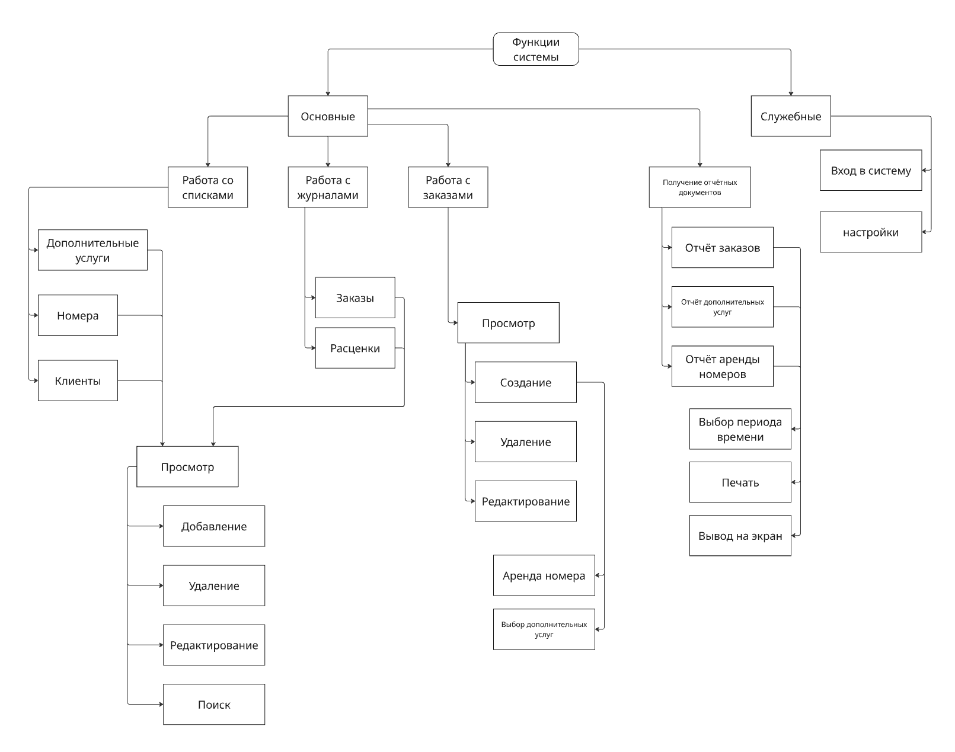
Рис. 18 Дерево функций информационной системы
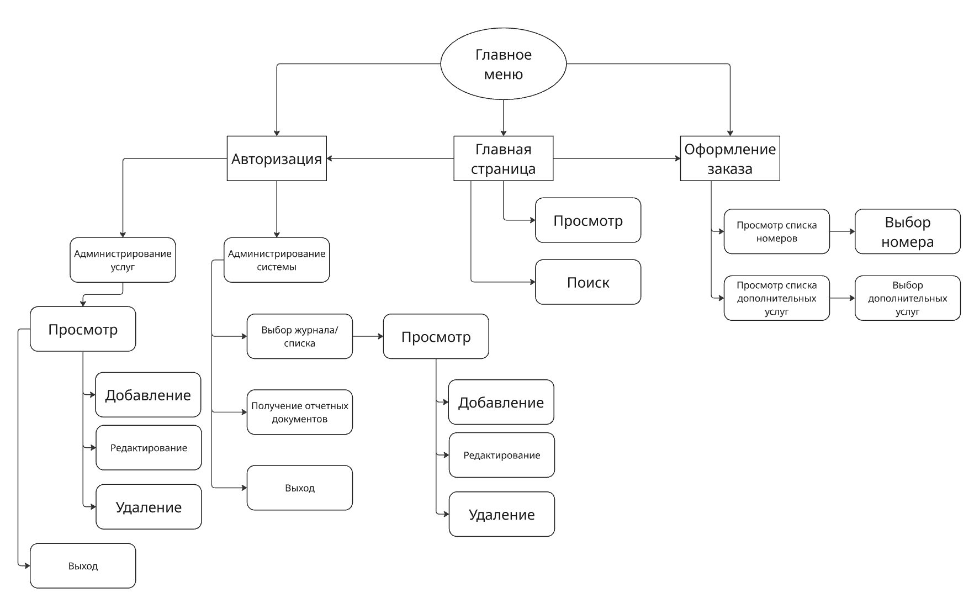
Рис. 19 Сценарии диалога с системой
Технически система состоит из разделов:
- Пользовательский (режим просмотра);
- Администрирование системы (полный режим редактирования).
- Администрирование услуг (частичный режим редактирования).

Рис. 20 Макет страницы пользовательского раздела
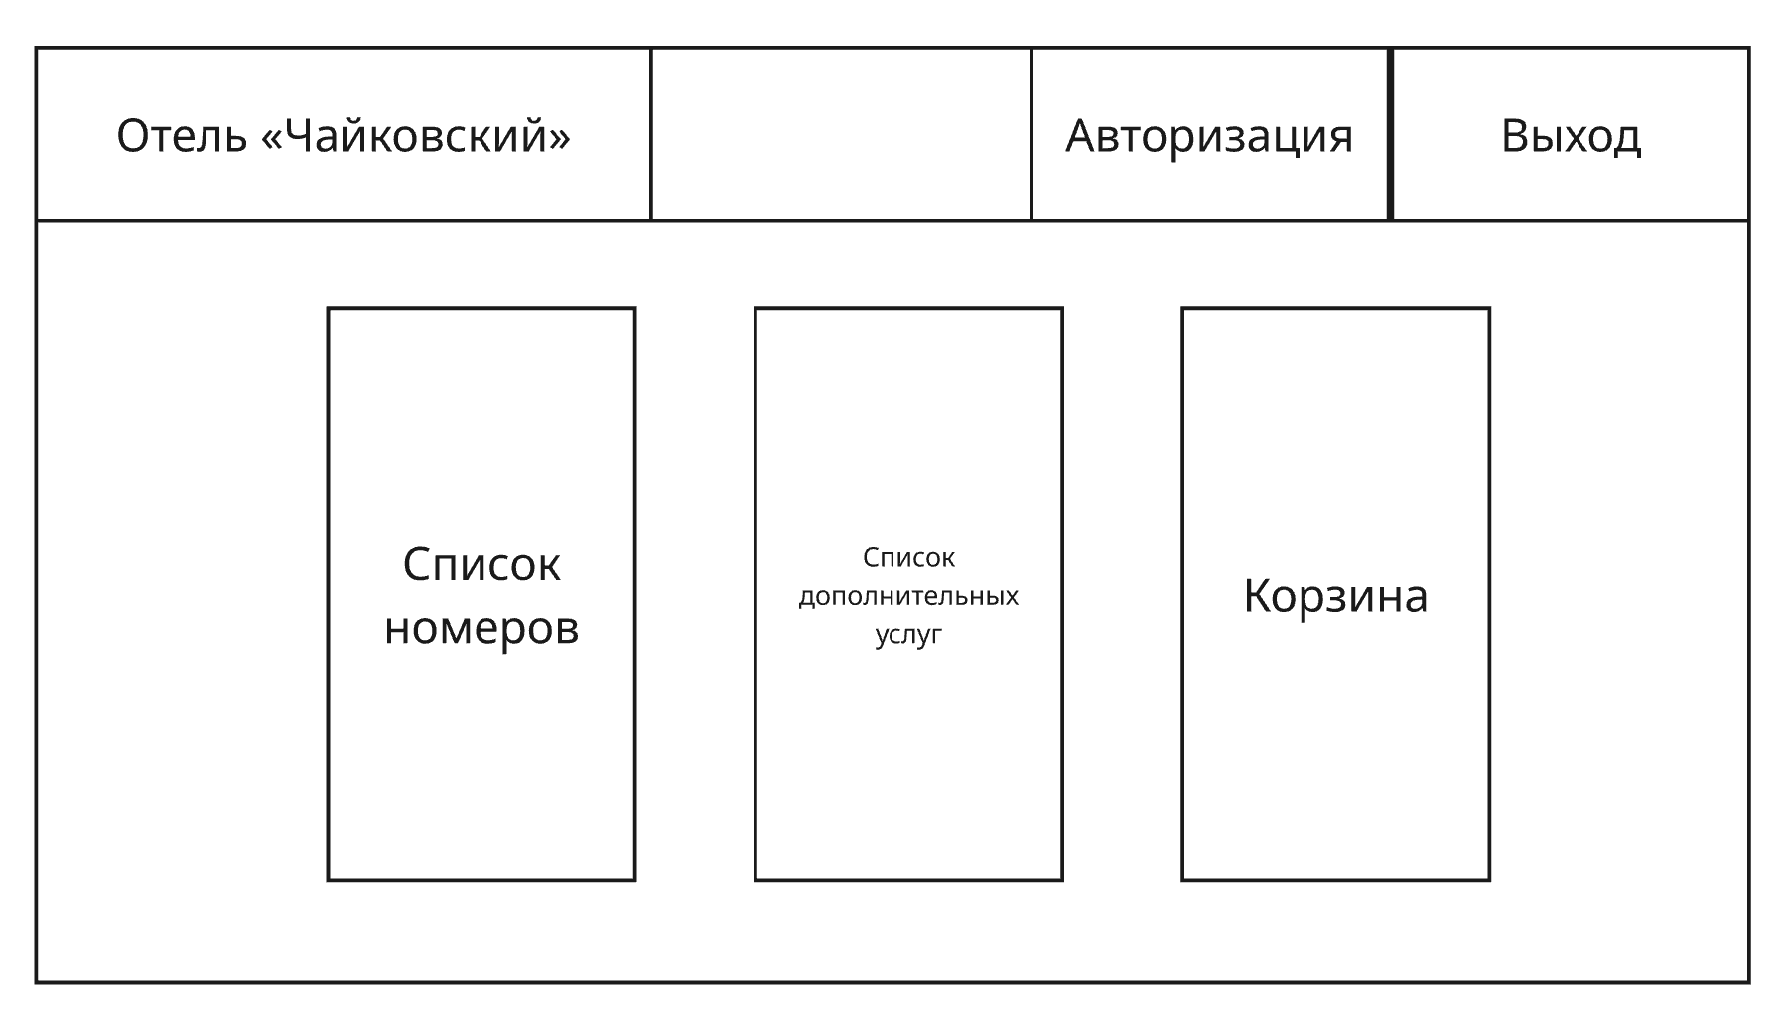
Рис. 21 Макет страницы администрирования системы
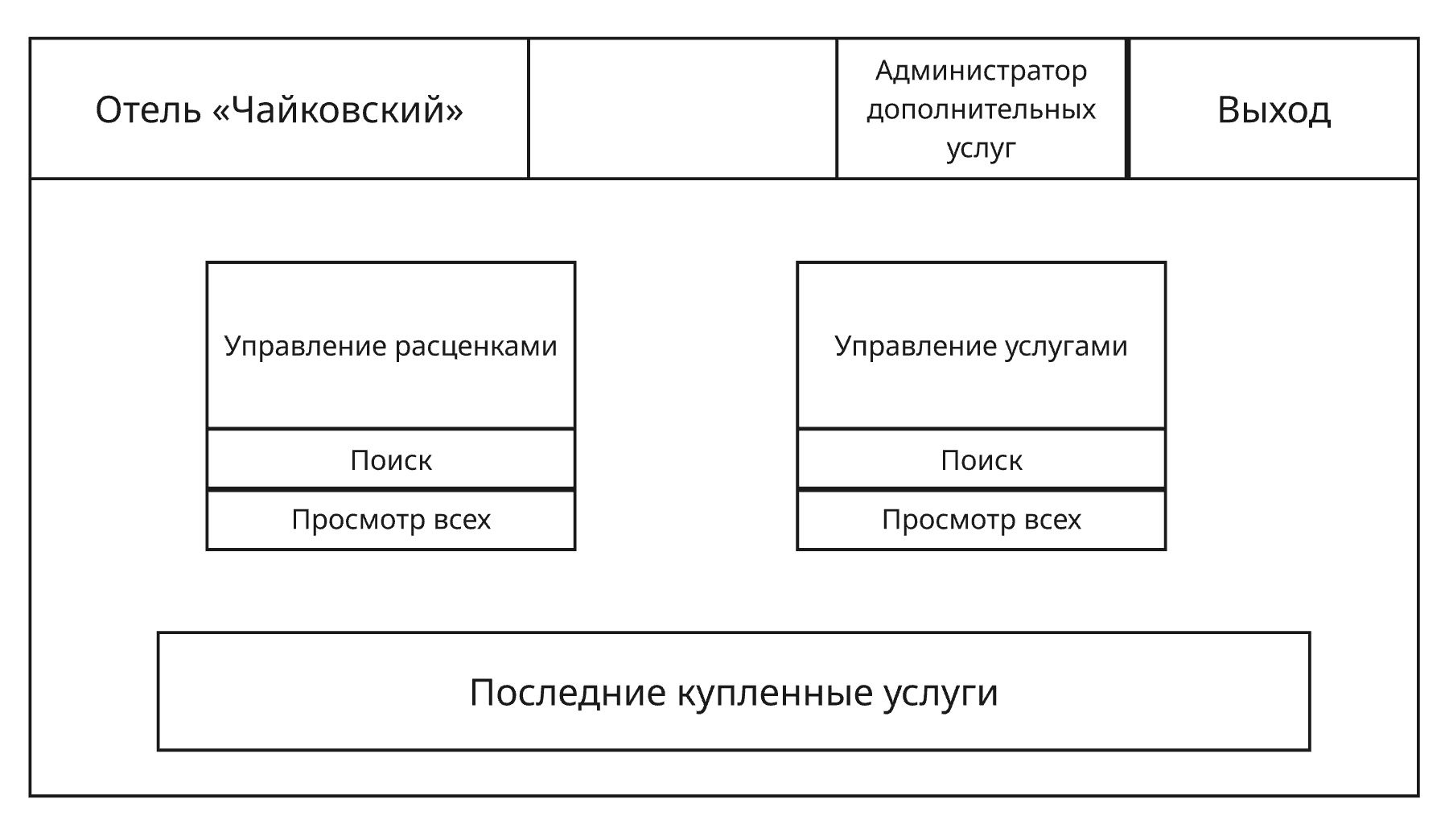
Рис. 22 Макет страницы администрирования услуг
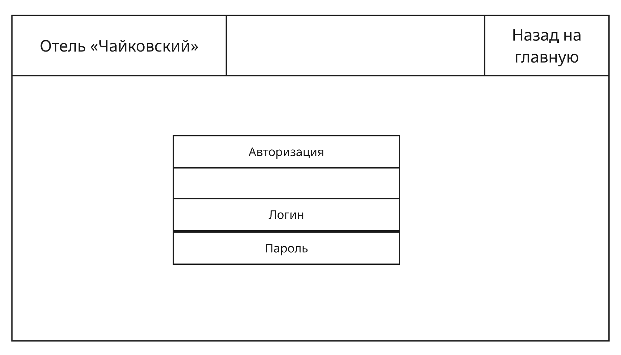
Рис. 23 Макет страницы авторизации
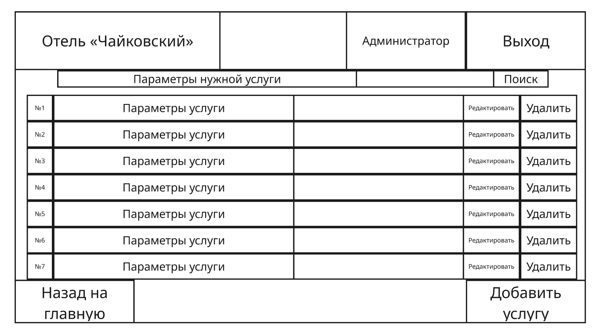
Рис. 24 Макет страницы администрирования системы, подраздела просмотра списка
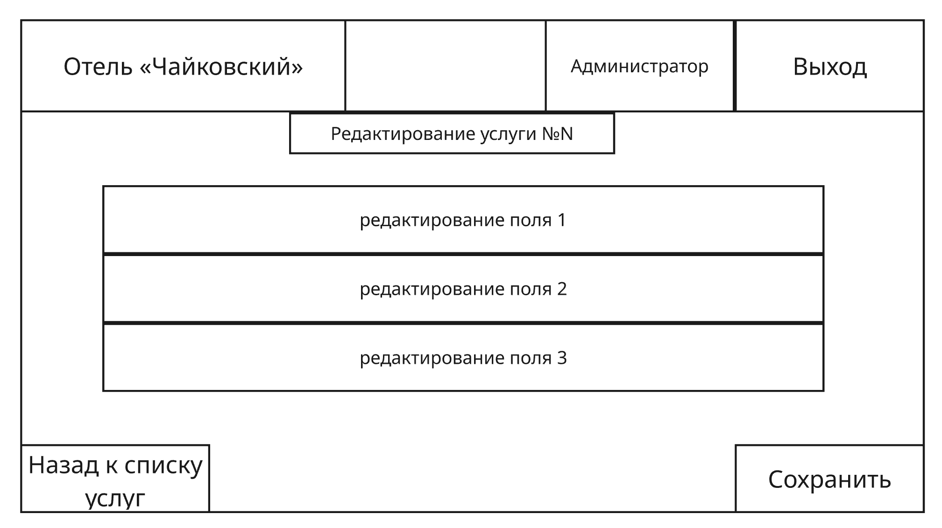
Рис. 25 Макет страницы администрирования системы, подраздела редактирования объекта

3.3 Проектирование

3.3.1 Диаграммы анализа
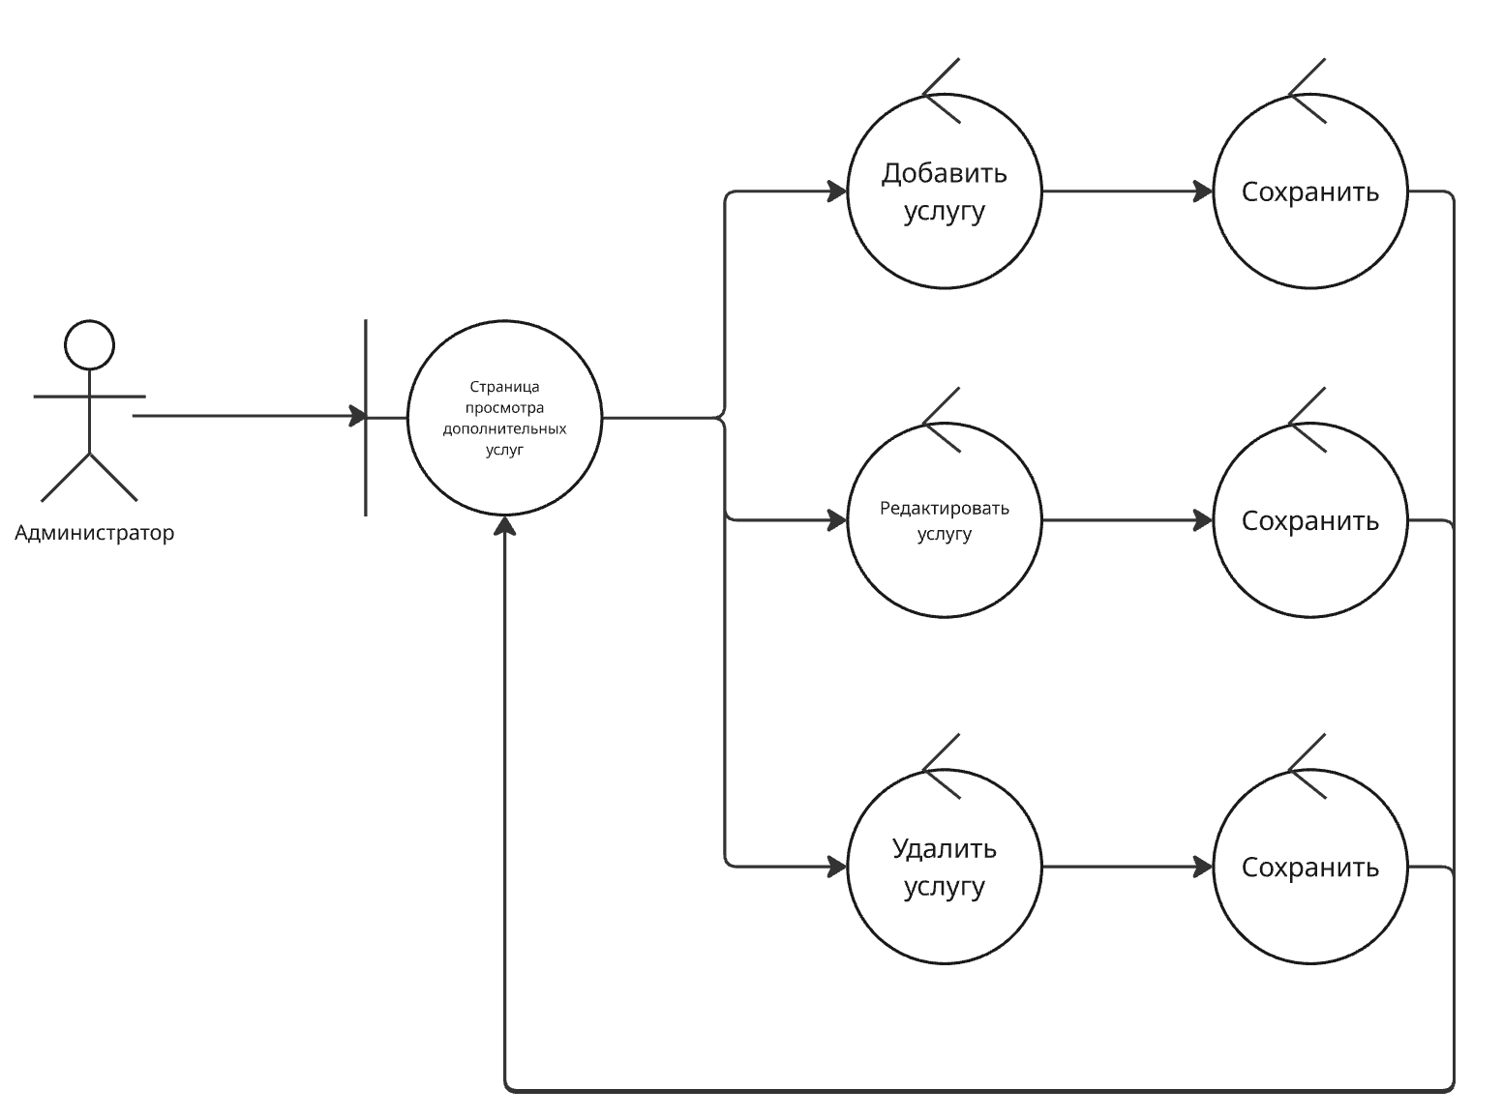
Рис. 26 Диаграмма анализа варианта использования 4.000
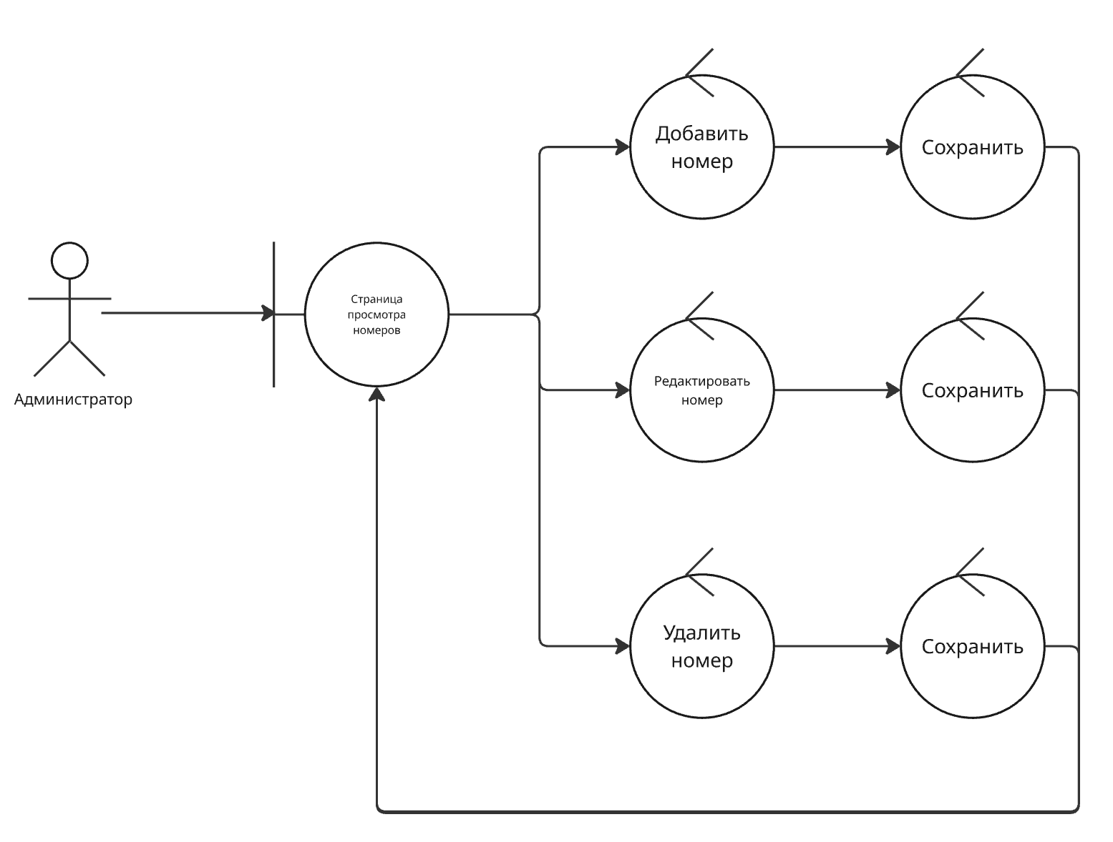
Рис. 27 Диаграмма анализа варианта использования 5.000
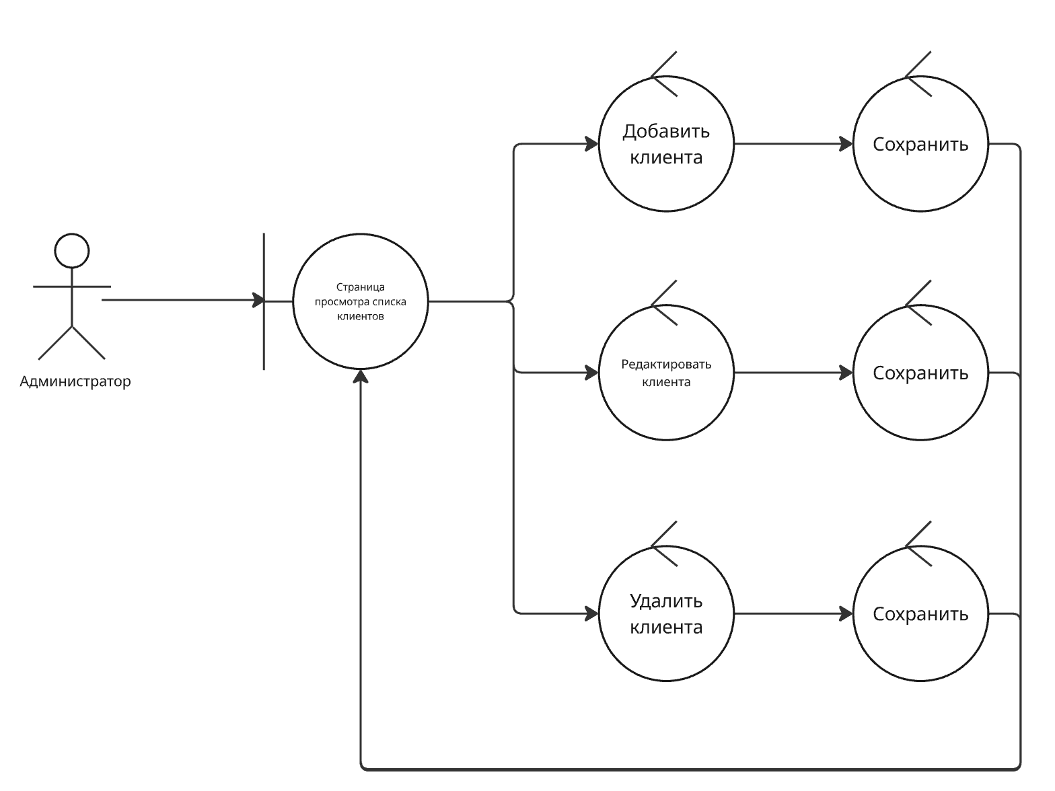
Рис. 28 Диаграмма анализа варианта использования 2.000
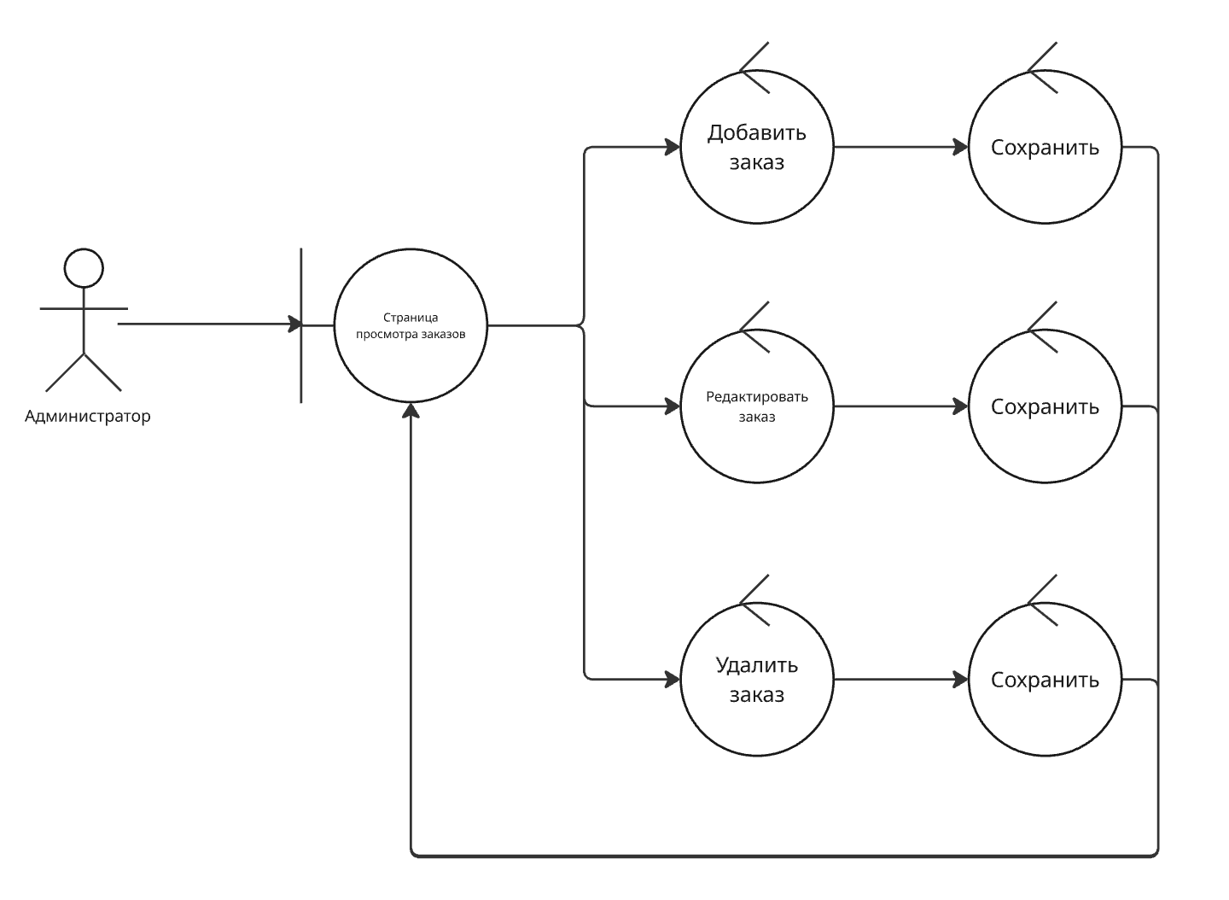
Рис.29 Диаграмма анализа варианта использования 1.000
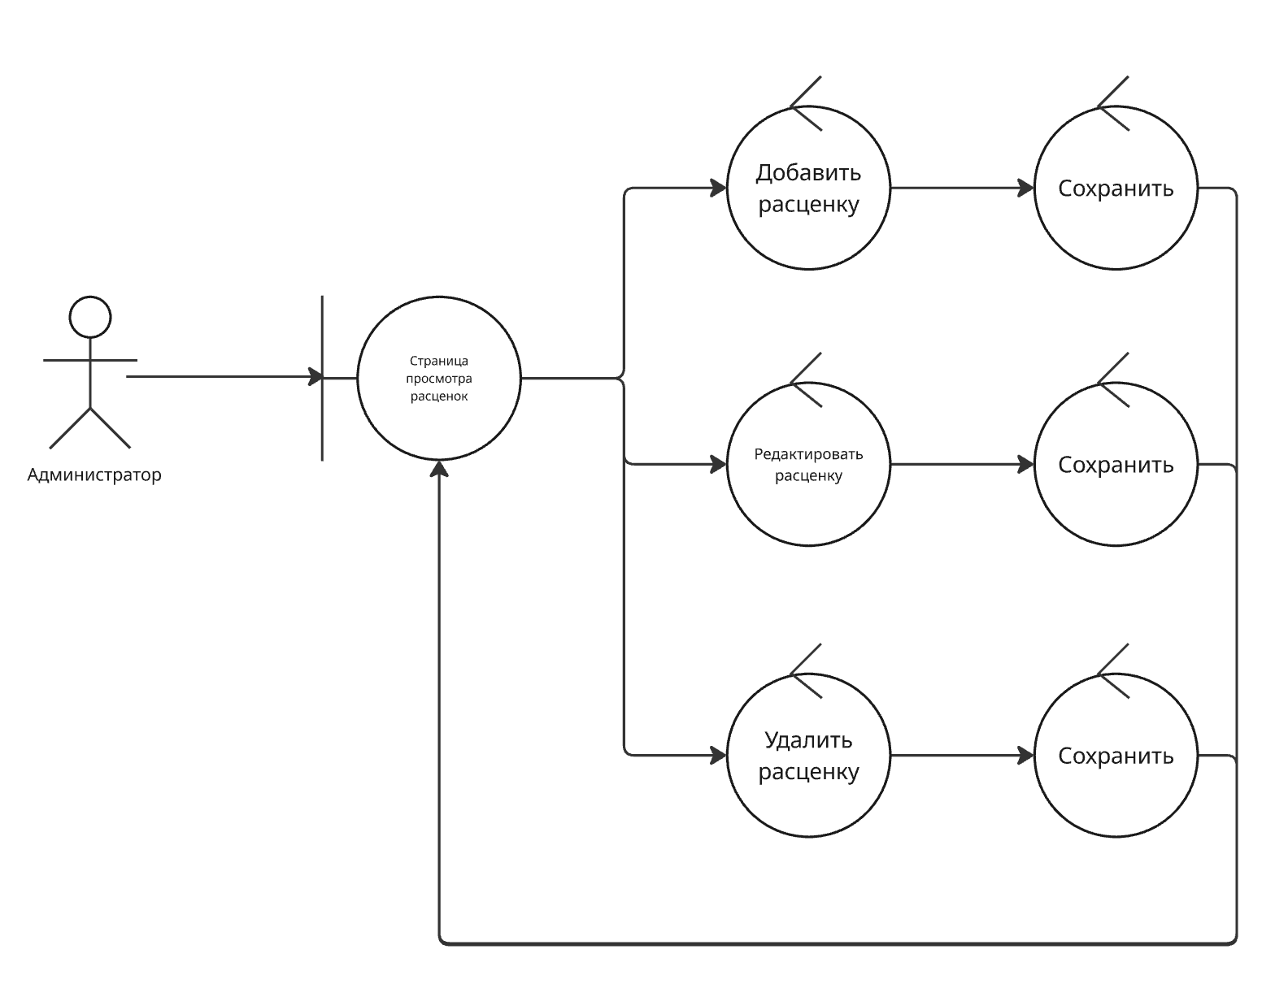
Рис.30 Диаграмма анализа варианта использования 3.000

3.3.2 Диаграммы последовательности
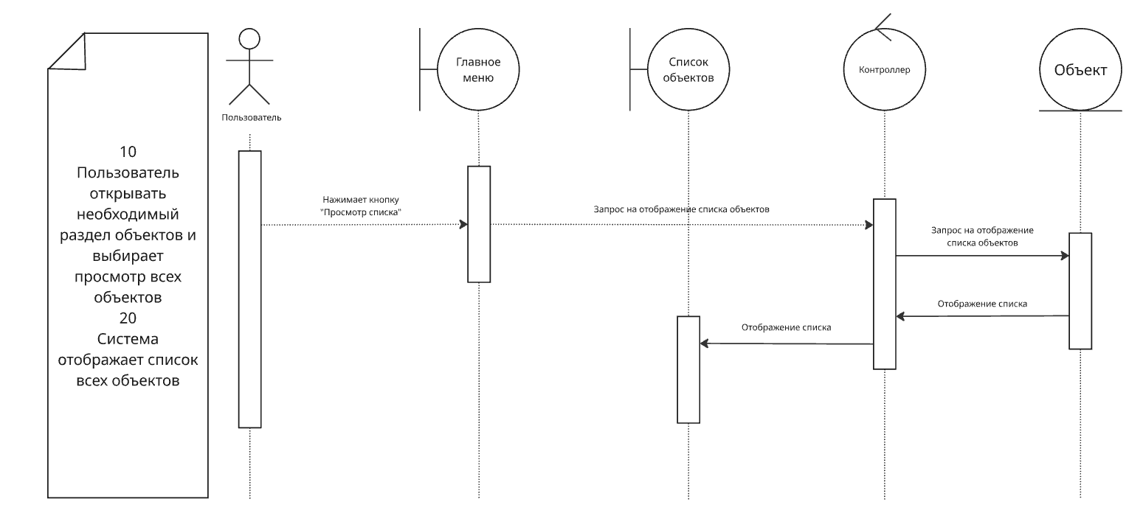
Рис. 31 Диаграмма последовательности для прецедента «Просмотр списка объектов»
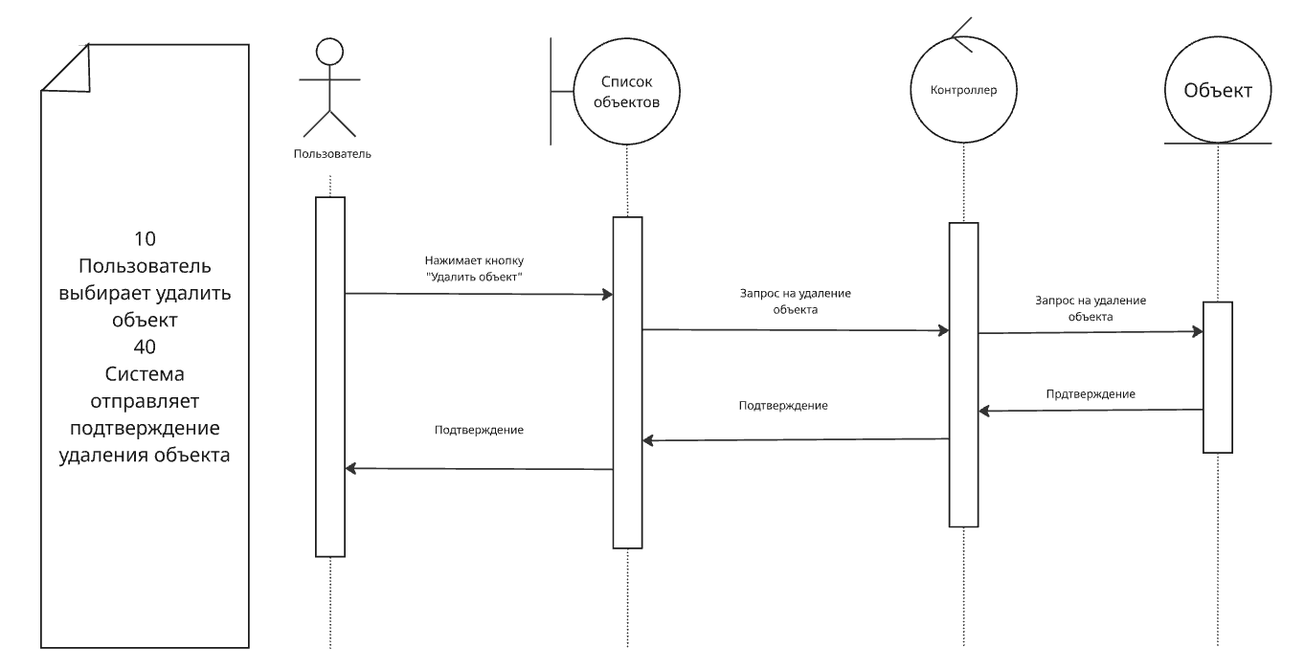
Рис. 32 Диаграмма последовательности для прецедента «Удаление объекта»
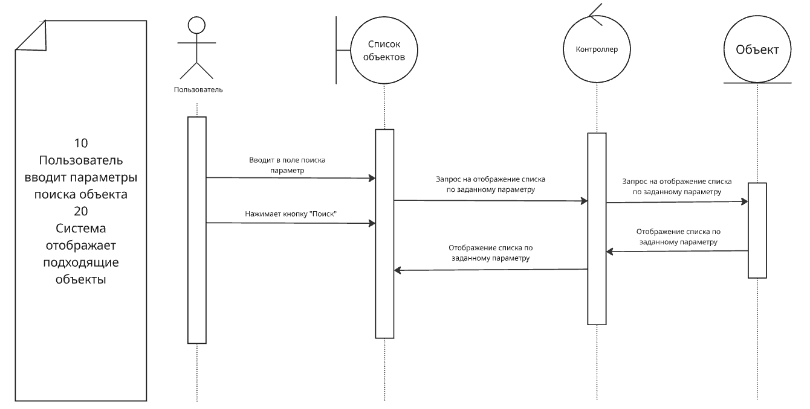
Рис.33 Диаграмма последовательности для прецедента «Поиск определенного объекта»
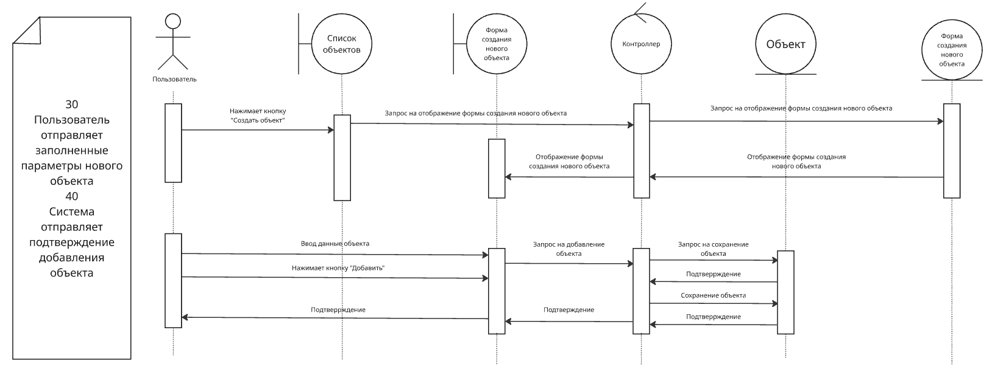
Рис. 34 Диаграмма последовательности для прецедента «Добавление объекта»
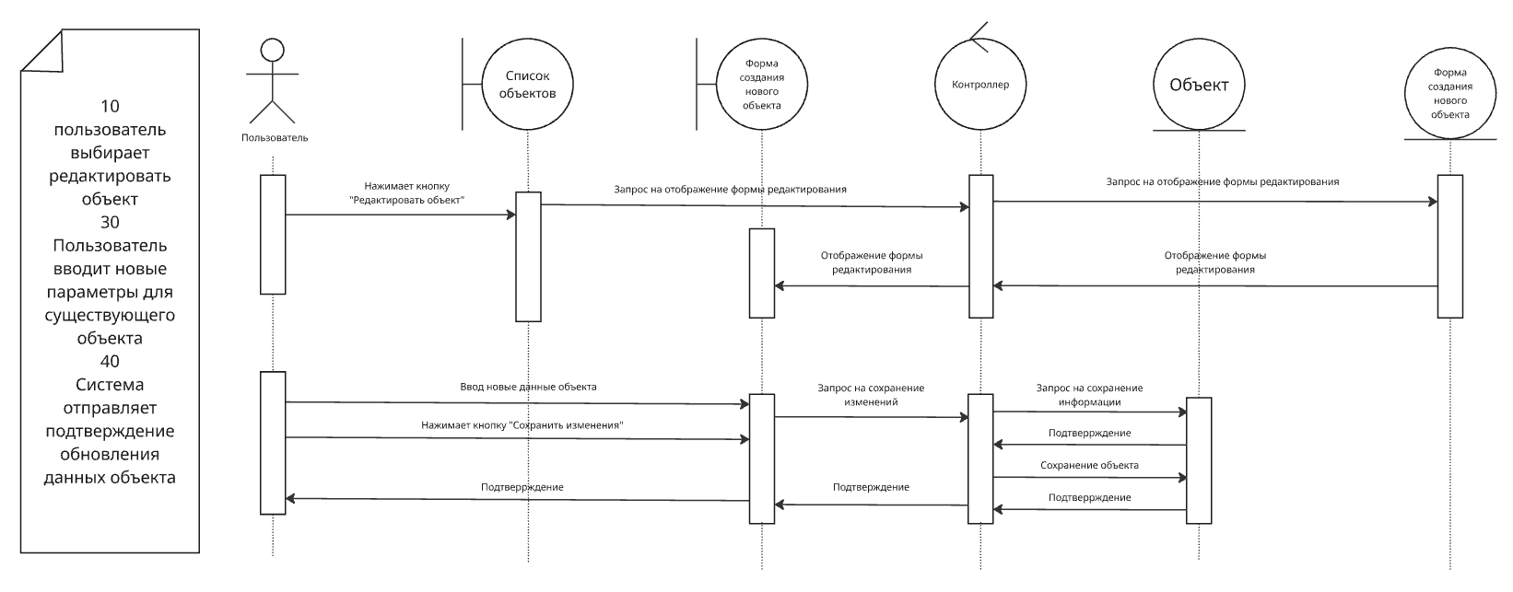
Рис. 35 Диаграмма последовательности для прецедента «Редактирование объекта»

3.3.3 Диаграммы классов уровня проектирования

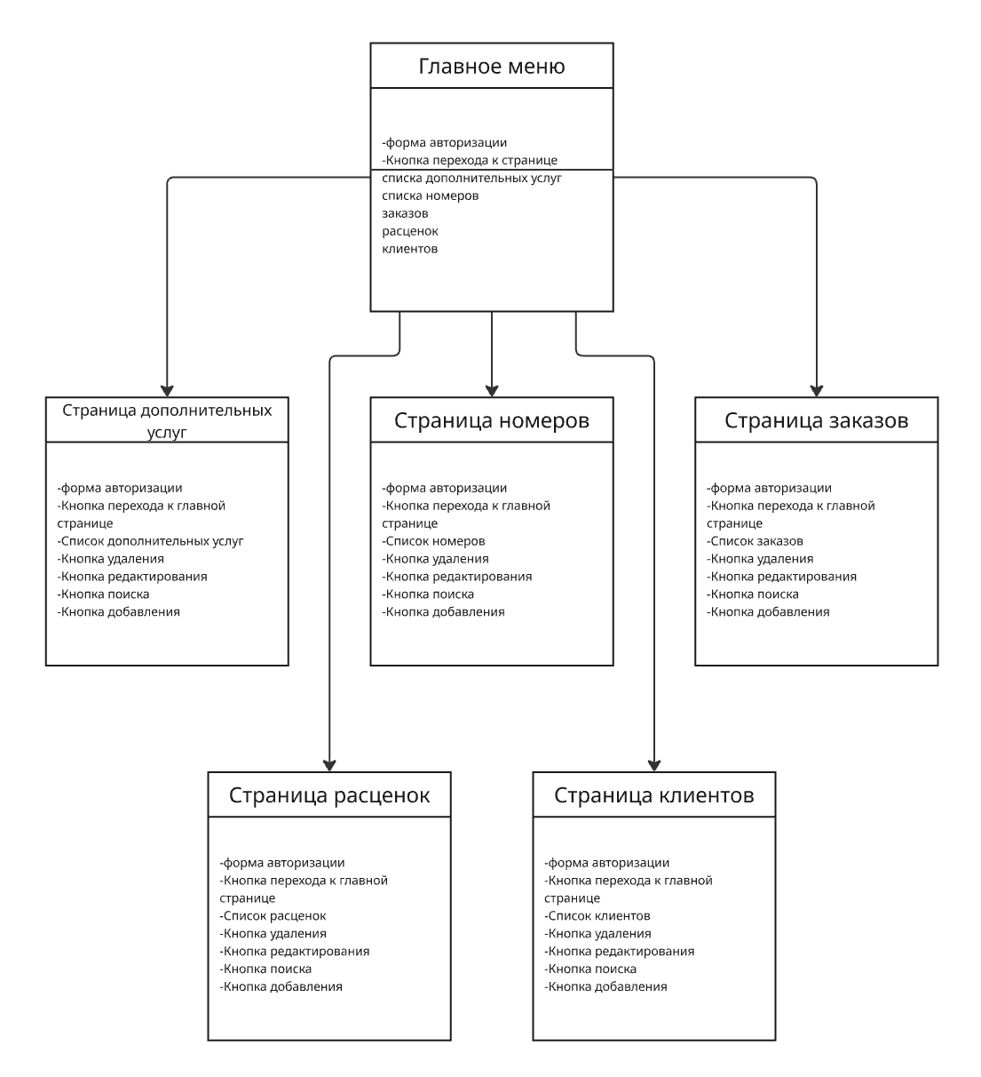
Рис. 36 Диаграмма классов уровня представления
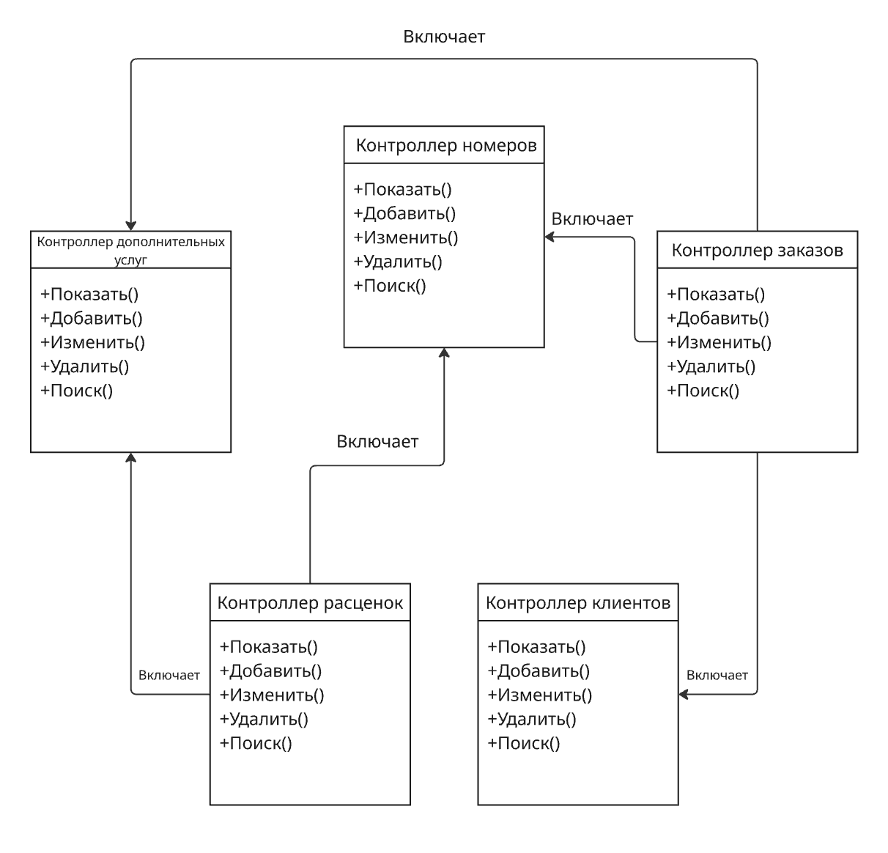
Рис. 37 Диаграмма классов прикладного уровня
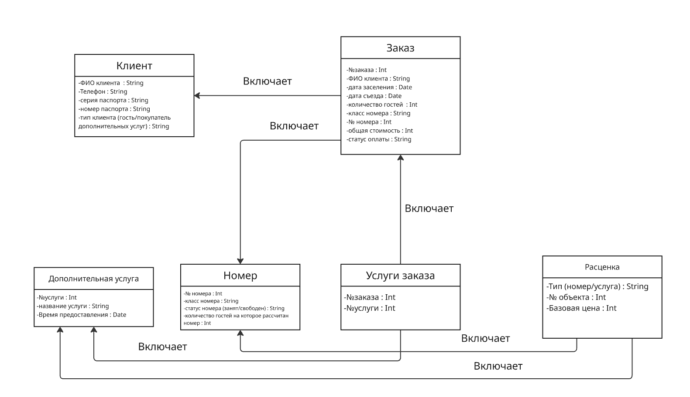
Рис. 38 Диаграмма классов уровня хранения данных

3.3.4 Структура базы данных
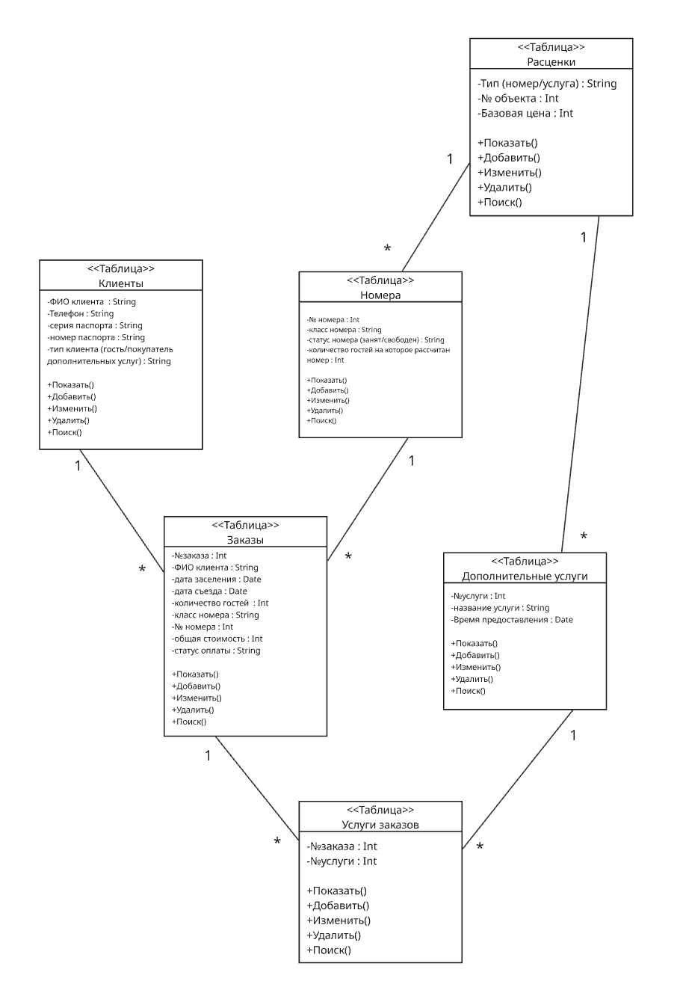
Рис. 39 Физическая модель базы данных

4.Заключение
В ходе работы разработана информационная система отеля, автоматизирующая бронирование номеров, управление услугами и документооборот. На этапе подготовки выделены ключевые сущности и составлен глоссарий. Анализ включал создание концептуальной модели и пользовательских сценариев. Проектирование завершилось разработкой диаграмм взаимодействия и структуры базы данных.

5.Список использованных источников
1. Скотт К. UML. Основные концепции. – М.: Издательский дом «Вильямс», 2002. -144 с.
2. Карпова И. П. Базы данных. Курс лекций и материалы для практических занятий : учеб. пособие для вузов / Карпова И. П. - СПб. : Питер, 2018. - 240 с. : ил. - (Учеб. пособие). - Библиогр.: с. 233-234. - ISBN 978-5-496 00546-3.
3. Боровик И. Г. Управление данными [Электрон. ресурс] : метод. указания к курсовому проектированию / Боровик И. Г. ; МГТУ им. Н. Э. Баумана. - М. : Изд-во МГТУ им. Н. Э. Баумана, 2009. - ФГУП "Информрегистр" №0320901015.
4. Роберт Э. Уолтерс, Майкл Коулс SQL Server 2008: ускоренный курс для профессионалов = Accelerated SQL Server 2008 — М.: «Вильямс», 2008. — С. 768. — ISBN 978-5-8459-1481-1.
5. В.В. Кириллов. Основы проектирования реляционных баз данных. СУБД - Учебные пособия и обзоры. ЦИТ. — учебное пособие СПбИТМО, 2011.

